**TABLA DE CONTENIDO**

1. INTRODUCCIÓN 3

2. JUSTIFICACIÓN 4

3. PRESENTACIÓN 5

4. TÉRMINOS Y DEFINICIONES 6

5. SIGLAS 6

6. METODOLOGÍA PARA LA ADMINSTRACIÓN DEL RIESGO 6

6.1. Misión……………………………………………………………………………………………6

6.2. Visión……………………………………………………………………….............................7

6.3. Objetivos estratégicos…………….........………………………………… ……………........7

6.4. Planeación institucional……………………….......……………………………………….....7

7. MODELO DE OPERACIÓN POR PROCESOS…………………………………………………7

8. CARACTERIZACIÓN Y OBJETIVOS DE LOS PROCESOS 8

9. PLANES, PROGRAMAS O PROYECTOS ASOCIADOS 8

10. CONTEXTO ESTRATÉGICO 11

1. POLÍTICA DE GESTIÓN DEL RIESGO 30

11.1. Objetivo de la política……………………………………………………………………..31

11.2. Alcance de la política…………………………………………………………......………31

11.3. Nivel de aceptación del riesgo……………………………..……………………….……31

11.4. Nivel de aceptación del riesgo…………………………………………………………...31

11.5. Roles y responsabilidades………………………………………………………..………32

11.6. Líneas de defensa…………………………………………………………………………33

11.7. Marco conceptual para el apetito del riesgo……………………………………………34

12. IDENTIFICACIÓN DEL RIESGO 36

12.1. Análisis de los objetivos estratégicos y de los procesos…………………...............36

12.2. Clasificación de los riesgos con relación a los factores de riesgo………………….40

13. VALORACIÓN DEL RIESGO 42

13.1. Análisis del riesgo………….……………………………………………………………42

13.2. Evaluación de riesgos……………………………………………………………….....44

13.3. Variables (criterios) a evaluar para el adecuado diseño de controles…………….45

13.4. Valoración de los controles…………………………………………………………….46

13.5. Análisis y evaluación de los controles………………………………………………..48

13.6. Estrategia para combatir el riesgo…………………………………………………….52

13.7. Monitoreo y evaluación…………………………………………………………………55

13.8. Herramientas para la gestión del riesgo………………………………………………57

14. LINEAMIENTOS RIESGO DE GESTIÓN……………………………………………………..59

15. LINEAMIENTOS PARA EL ANÁLISIS DEL RIESGO FISCAL 59

15.1. Control fiscal interno y prevención del riesgo fiscal 59

15.2. Definición y elementos del riesgo fiscal 67

15.3. Metodología para el levantamiento del mapa de riesgos fiscales 69

16. LINEAMIENTOS SOBRE LOS RIESGOS RELACIONADOS CON POSIBLES ACTOS DE CORRUPCIÓN 66

17. LINEAMIENTOS FRENTE A LOS RIESGOS DE SEGURIDAD DE LA INFORMACIÓN.68

18. CONTROL DE CAMBIOS 69

# INTRODUCCIÓN

La Agencia Presidencial de Cooperación Internacional de Colombia - APC Colombia, fue creada como unidad administrativa especial y como entidad descentralizada de la Rama Ejecutiva del orden nacional, con personería jurídica, autonomía administrativa y financiera y patrimonio propio, adscrita al Departamento Administrativo de la Presidencia de la República; cuyo objetivo es gestionar, orientar y coordinar técnicamente la cooperación internacional pública, privada, técnica y financiera no reembolsable que reciba y otorgue el país; así como ejecutar, administrar y apoyar la canalización y ejecución de recursos, programas y proyectos de cooperación internacional, atendiendo los objetivos de política exterior y el Plan Nacional de Desarrollo, mediante el Decreto No. 4152 de 2011 *“Por el cual se escinden unas funciones de la Agencia Presidencial para la Acción Social y la Cooperación Internacional - ACCION SOCIAL y se crea la Agencia Presidencial de Cooperación Internacional de Colombia, APC - COLOMBIA”.*

APC Colombia, con el propósito de propender por el fortalecimiento institucional, la mejora de la gestión del riesgo por los procesos y la toma de decisiones por parte de las líneas de defensa de la Agencia; sigue las orientaciones establecidas en la Guía para la administración del riesgo y el diseño de controles en entidades públicas de la Dirección de Gestión y Desempeño Institucional del Departamento Administrativo de la Función Pública (DAFP), expedida en la versión 6 de noviembre de 2022.

Es de anotar que el DAFP, en la actualización de la Guía mantuvo la estructura general bajo tres (3) pasos principales, los cuales se fundamentan en una metodología que el Departamento desde las primeras versiones, ha venido desarrollado para las entidades públicas del país.

Es decir, en el paso No. 1. Política de gestión del riesgo (se mantienen lineamientos de la alta dirección en las entidades); en el paso No. 2. Identificación del riesgo (se propone una estructura para perfeccionar la redacción apropiada del riesgo); y en el paso No. 3. Valoración del riesgo (se estableció criterios para el análisis de la probabilidad y el impacto del riesgo identificado y su respectivo nivel de severidad).

Para la valoración del riesgo, el diseño de los controles y la formulación del plan de acción o de manejo, es necesario tener en cuenta las siguientes variables (criterios) 1. Definir el responsable de llevar a cabo la actividad del control y la acción del plan 2. Establecer la periodicidad para su ejecución. 3. Indicar cuál es el propósito del control y del plan. 4. Establecer cómo se realiza la actividad del control o la acción del plan. 5. Indicar qué pasa con las observaciones o desviaciones resultantes de ejecutar el control y la acción. 6. Indicar evidencias o soportes de la ejecución del control y del plan; que permitan evaluar el adecuado diseño de los controles y establecer el plan de acción o de manejo.

**La Agencia atendiendo las razones expuestas anteriormente, incorpora en su gestión diaria las** precisiones metodológicas expuestas en la Guía actualizada para mejorar el ejercicio de identificación y valoración de riesgos, lo que permitirá estar en línea con las necesidades de los procesos y la funcionalidad de la Agencia para obtener mejores resultados en la gestión de riesgos, optimizar la prestación de servicios a las partes interesadas y grupos de valor

mejorar en los aspectos fundamentales frente a la generación de valor público.

# JUSTIFICACIÓN

La Agencia Presidencial de Cooperación Internacional de Colombia - APC Colombia, consciente de apropiar y adoptar la gestión del riesgo al interior de la misma, adquiere un compromiso fuerte y sostenido para atender los lineamientos emitidos por el DAFP, a través de la Guía para la administración del riesgo y el diseño de controles en entidades públicas.

Razón por la cual, ha diseñado este documento con el propósito de orientar a los servidores públicos y colaboradores de la Agencia, en la política de gestión del riesgo. Haciendo de éste un instrumento de uso permanente para la gestión y el tratamiento de los riesgos (de gestión, de corrupción y de seguridad de la información) de la Agencia.

Así mismo, en respuesta oportuna a los escenarios de pérdida de continuidad de negocio y estrategias institucionales ante situaciones que, puedan afectar la misión, el cumplimiento de los objetivos estratégicos, la gestión de los procesos y ejecución de proyectos y planes institucionales, entre otros, tomando como referencia las directrices del Modelo Integrado de Planeación y Gestión (MIPG) y la responsabilidad del esquema de líneas de defensa definidas en el Modelo Estándar de Control Interno (MECI).

# PRESENTACIÓN

Las entidades públicas existen con el fin último de generar valor para las partes interesadas y grupos de valor. En su camino cotidiano se enfrentan con la falta de certidumbre en diversos ámbitos, por lo que el reto de toda organización consiste en determinar cuanta incertidumbre se puede y se desea aceptar mientras se genera valor, que realmente permita la obtención de los resultados planificados.

Es decir, operan en ambientes donde factores como la globalización, la tecnología, las regulaciones de los organismos de control y la competencia, entre otros, crean incertidumbre. Esta incertidumbre está representada por eventos, que a su vez implican riesgos que pueden representar tanto amenazas, como oportunidades para las entidades.

Por ello, la política de gestión de riesgos sigue el principio de que, la gestión de los riesgos no es estática, se integra en el desarrollo de la estrategia, la contribución al logro de los objetivos de la Agencia, mediante su implementación a través de la toma de decisiones por el esquema de líneas de defensa.

El presente documento se divide en dos partes: una primera parte aborda la formulación de la política de gestión del riesgo con sus elementos generales y la segunda comprende los lineamientos metodológicos a emplear en la Agencia para atender los pasos de la estructura general del riesgo, desde un punto de vista didáctico, práctico y objetivo, en el marco de la Guía para la administración de riesgos y el diseño de controles en entidades públicas.

# TÉRMINOS Y DEFINICIONES

Se acogen las establecidas en la Guía para la administración del riesgo y el diseño de controles en entidades públicas, versión 6, diciembre de 2022, DAFP.

# SIGLAS

# APC Colombia: Agencia Presidencial de Cooperación Internacional de Colombia.

# CFI: Control Fiscal Interno.

# CFM: Control Fiscal Multinivel.

# CICSCI: Comité Institucional de Coordinación del Sistema de Control Interno.

# CIGD: Comité Institucional de Gestión y Desempeño.

# DAFP: Departamento Administrativo de la Función Pública.

# FODA: Fortaleza, Oportunidades, Debilidades y Amenazas.

# MIPG: Modelo Integrado de Planeación y Gestión.

* **MECI:** Modelo Estándar de Control Interno.

# PAI: Plan de Acción Institucional.

# PEI: Plan Estratégico Institucional.

# PES: Plan Estratégico Sectorial.

# PND: Plan Nacional de Desarrollo.

# SGI: Sistema de Gestión Integral.

# METODOLOGÍA PARA LA ADMINSTRACIÓN DEL RIESGO

* 1. **Misión**

La Agencia Presidencial de Cooperación Internacional de Colombia - APC Colombia tiene por objetivo gestionar, orientar y coordinar técnicamente la cooperación internacional pública, privada, técnica y financiera no reembolsable que reciba y otorgue el país; así como ejecutar, administrar y apoyar la canalización y ejecución de recursos, programas y proyectos de cooperación internacional, atendiendo los objetivos de política exterior y el Plan Nacional de Desarrollo.

* 1. **Visión**

En 2023, APC Colombia es reconocida nacional e internacionalmente como líder técnico que promueve y gestiona con innovación y efectividad la cooperación internacional del país, para responder a las prioridades globales y nacionales.

* 1. **Objetivos estratégicos**
* **OE 1:** ALINEAR Y ARTICULAR la cooperación internacional a las prioridades de desarrollo del país.
* **OE 2:** GESTIONAR conocimiento que genere valor agregado a los países socios y los territorios.
* **OE 3:** POSICIONAR a la APC Colombia como líder técnico de la cooperación internacional a nivel nacional y regional.
  1. **Planeación institucional**

Se enmarca en el Plan Estratégico Sectorial (PES) que, condensa las apuestas establecidas para el sector en el Plan Nacional de Desarrollo (PND). Concordante con el PES, se establece el Plan Estratégico Institucional (PEI), para el cuatrenio del Gobierno Nacional (2022-2026). Aterrizado este en el Plan de Acción Institucional (PAI), para cada vigencia de dicho periodo en el que, articulado con los objetivos estratégicos, se define los entregables o proyectos con sus respectivas actividades, responsables, metas, indicadores, recursos, entre otros.

# MODELO DE OPERACIÓN POR PROCESOS

En virtud del Decreto 4152 de 2011, se crea la Agencia Presidencial de Cooperación Internacional de Colombia - APC Colombia, como un establecimiento público, del orden nacional con personería jurídica, independencia administrativa, financiera y presupuestal; se le asignan unas funciones y estructura administrativa para cumplimiento y desarrollo de las mismas; en pro de lo cual ha implementado el Sistema de Gestión Integral (SGI), a través del cual se establecen catorce (14) procesos, los cuales se integran evidenciando una cadena de valor misional, con la participación de todos los procesos, generando un sistémico entre los procesos.

APC Colombia, reconoce sus procesos y articulación en el SGI, con el fin de facilitar y mejorar la implementación del modelo de operación por procesos, como herramienta fundamental para la generación de valor público lo que, implica la relación entre la planeación estratégica, con el análisis del entorno y la capacidad interna de gestión de la Agencia.

Es decir, que se alcanzan resultados coherentes y previsibles de manera eficaz, eficiente y efectiva, cuando las actividades se entienden y se gestionan las acciones de forma articulada que, funcione como un SGI óptimo, a través de:

* Generación de valor público, la cadena de valor representa y reconoce el trabajo de la Agencia, como agrega valor a la gestión de la Cooperación Internacional desde sus procesos para los usuarios y grupos de valor.
* Caracterización de procesos y establecimiento de procedimientos (características).
* Programas, planes o proyectos asociados.

Dicha revisión general de los elementos mencionados, permitirá tener una visión integral para cada proceso en el marco estratégico de APC Colombia y de allí identificar el contexto estratégico de procesos. Así como, realizar la gestión de los riesgos asociados a cada uno.

Por esta razón, tanto la gestión por resultados como la gestión por procesos, se encuentran directamente relacionadas entre sí y se fundamentan en la cadena de valor. Esta interrelación de procesos está documentada en las caracterizaciones de cada proceso.

# CARACTERIZACIÓN Y OBJETIVOS DE LOS PROCESOS

Con base en lo señalado anteriormente, cada uno de los procesos cuenta con la caracterización que, señala las principales actividades que, desarrollan su objeto misional, el cual se articula con el PEI; al mismo tiempo define el alcance que, contribuye al cumplimiento de los objetivos misionales.

# PLANES, PROGRAMAS O PROYECTOS ASOCIADOS

APC Colombia tiene por objeto: *“Gestionar, orientar y coordinar técnicamente la Cooperación Internacional pública, privada, técnica y financiera no reembolsable que reciba y otorgue el país. Así como, ejecutar, administrar y apoyar la canalización y ejecución de recursos, programas y proyectos de Cooperación Internacional, atendiendo los objetivos de política exterior y el Plan Nacional de Desarrollo”*.

En cumplimiento de su misión y en aras de lograr su propósito de ser reconocida nacional e internacionalmente como líder técnico que, promueve y gestiona con innovación y efectividad la cooperación internacional del país, para responder a las prioridades globales y nacionales, en el cuatrienio 2022-2026; lo cual se recoge en la Estrategia Nacional de Cooperación Internacional (ENCI).

No obstante, la Agencia ha venido desarrollando en los últimos años, los siguientes proyectos de inversión, que contemplan acciones en cumplimiento al desarrollo misional de la Agencia, para los cuales anualmente, a través del presupuesto General de la Nación se le asignan recursos:

* Implementación de proyectos de cooperación internacional no reembolsable con aporte de recursos de contrapartida nacional.
* Distribución de recursos de cooperación internacional no reembolsable a entidades del orden nacional.
* Administración, ejecución y seguimiento de recursos de cooperación internacional a nivel nacional.
* Fortalecimiento de las capacidades tecnológicas de la información en APC Colombia nación.
* Consolidación del Sistema Nacional de Cooperación Internacional a nivel Nacional.

APC Colombia, adopta e implementa para la gestión del riesgo, los lineamientos emitidos en la actual Guía del DAFP.

A continuación, se detallan los pasos, teniendo en cuenta las particularidades propias de la Agencia.

Para llevar a cabo la administración de riesgos en la Agencia, es necesario ejecutar tres (3) pasos básicos para su desarrollo; y de esta manera poder realizar la gestión del riesgo (comprende el conjunto de actividades coordinadas para dirigir y controlar una organización con respecto al riesgo) a saber:

1. Política de administración del riesgo
2. Identificación de riesgos
3. Valoración de riesgos

Contiene el  diagrama que representa los pasos a seguir para la administración del riesgo, a saber: Política de administración del riesgo, Identificación de riesgos, Valoración de riesgos. Cada uno de estos tiene las respectivas actividades para su desarrollo


**Fuente:** Información tomada de la Guía para la administración del riesgo y el diseño de controles en entidades públicas, versión 6, diciembre de 2022, DAFP.

Previo a dar inicio con los pasos mencionados, es importante identificar el contexto estratégico de APC Colombia y así articular la administración de riesgos con el entorno de la Agencia.

# CONTEXTO ESTRATÉGICO

Refleja el panorama actual del entorno de la Agencia y sus capacidades internas. Se efectuó la revisión y actualización del contexto estratégico de APC Colombia, como actividad en el proceso de identificación de riesgos que pudiesen afectar el cumplimiento de los objetivos estratégicos y la misionalidad.

La metodología utilizada para definir el contexto estratégico en APC Colombia, es la matriz FODA como herramienta que combina elementos internos y externos para identificar y agrupar los aspectos positivos (fortalezas y oportunidades) y negativos (debilidades y amenazas), tanto a nivel institucional, como de cada uno de los procesos vigentes en la Agencia. Se presenta a continuación, el análisis del contexto estratégico en la matriz consolidada:

**CONTEXTO ESTRATÉGICO**

| **TIPO** | **FORTALEZAS (F) INTERNO** | **OPORTUNIDADES (O) EXTERNO** | **DEBILIDADES (D) INTERNO** | **AMENAZAS (E) EXTERNO** |
| --- | --- | --- | --- | --- |
| Institucional | 1. Credibilidad 2. Personal calificado 3. Experiencia en la gestión de la CI 4. Posicionamiento con enlaces del sector 5. Cumplimiento de las metas definidas en la anterior ruta estratégica 6. Talento humano con capacidad técnica y experticia en el manejo de los temas propios de cada cargo, con capacidad resolutiva 7. Implementación de sistemas de información para la toma de decisiones 8. Avance en la implementación de la estrategia para el fortalecimiento de la gestión del conocimiento al interior de la Agencia 9. Monitoreo permanente del Sistema de gestión de entidad para el mejoramiento continuo de los procesos 10. Compromiso de la Alta Dirección con el cumplimiento de los objetivos estratégicos, sectoriales y de Gobierno 11. Fortalecimiento de la cultura del autocontrol en los procesos | 1. Ingreso a la OCDE 2. Oportunidad de posicionamiento en la CI en el marco de Ia construcción de paz y los ODS 3. Gestión de nuevas oportunidades de (privados) cooperación en el marco de los ODS 4. Fortalecimiento de la confianza de los cooperantes y efectividad de los proyectos a través de la implementación de la metodología para formulación de proyectos con valor agregado 5. El sector está llamado a jalonar las apuestas en materia de estabilización, emprendimiento y desarrollo rural sostenible 6. Fortalecimiento del desarrollo rural y de la sostenibilidad ambiental 7. Fortalecimiento de las características del personal de APC-Colombia a partir de la implementación de las rutas de la felicidad (MIPG) 8. Cambio de visión frente a la gestión de la cooperación internacional 9. Formulación de instrumentos estratégicos para gestionar la cooperación internacional en el país en el próximo cuatrienio | 1. Desarticulación interna entre los procesos 2. Deficiencias en la articulación y coordinación interinstitucional 3. Retrasos en algunos procesos en los que deben intervenir varias direcciones 4. Documentación y procedimientos que no corresponden con el que hacer de la entidad 5. Se requiere fortalecer la estrategia de comunicaciones externas de APC-COLOMBIA para garantizar el posicionamiento de la entidad en los diversos escenarios institucionales y de negociación 6. Estrategias débiles para la gestión del conocimiento interna 7. Ausencia de la cultura de la ejecución temprana y planificada del presupuesto de la entidad 8. Las acciones implementadas para la mejora, adecuación y conveniencia de la planeación institucional no responden a lo observado y recomendado por las diferentes fuentes que evalúan la gestión institucional 9. Deficiencias en la unificación, actualización y centralización de los sistemas de gestión de la agencia 10. Deficiencias en la apropiación del Modelo de Planeación estratégica que permita el cumplimiento de los objetivos misionales, sectoriales y de gobierno 11. Alta Rotación personal 12. Insuficiencia de personal 13. Desarticulación en los criterios para la producción de la información | 1. Disminución CI 2. Austeridad presupuestal 3. Crisis financiera mundial que disminuye los recursos destinados a la cooperación 4. Cambios en la política exterior de los países cooperantes 5. Poco conocimiento o comprensión de entidades nacionales de las particularidades de la cooperación internacional 6. Propuestas laborales significativas de entidades públicas o del sector privado a colaboradores de la agencia, con alta experticia técnica (Fuga de conocimiento). 7. Fallas técnicas asociadas a la prestación de los servicios que afectan la gestión de la entidad 8. Ajuste constante de la normatividad que no permite la apropiación y consolidación de las directrices determinadas 9. Desarticulación con algunas entidades públicas del nivel nacional y territorial 10. Cambios en la agenda de política exterior interna 11. Cambios en las prioridades de las agendas de los organismos de cooperación internacional 12. Actuación de hackers en los sistemas de información 13. Inadecuado uso de los recursos |
| Direccionamiento estratégico y planeación | * Compromiso y responsabilidad del recurso humano del equipo de trabajo | * Dar línea en el comportamiento de la Cooperación * Implementación de la actualización de MIPG | * Insuficiencia de recurso humano | * Disminución en el presupuesto de inversión |
| Gestión de comunicaciones | * Compromiso * Liderazgo * Multidisciplinariedad * Metodología de trabajo * Respaldo de Dirección General | * Proyectos por realizar, * Alianzas, * Posicionamiento de la Agencia * Conocimiento | * Insuficiencia de personal, de recursos y de capacidad instalada * Falta tiempo para investigación, inspiración y creatividad | * Demanda que supera la capacidad de respuesta, * Temas a atender en simultanea que inciden   desfavorablemente en la  calidad de los productos   * Requerimientos de emergencia * Trámites internos |
| Identificación y priorización de cooperación internacional | * Conocimiento, experiencia y manejo de los actores de cooperación internacional y aliados estratégicos | * Mejora en las herramientas tecnológicas para gestión del conocimiento | * Dependencia de plataformas digitales en construcción | * Cambios en políticas de gobierno y prioridades que afecten la gestión de la cooperación internacional |
| Preparación y formulación  de cooperación internacional | * Credibilidad * Personal * Rol institucional * APC-Colombia es la fuente de información de la mayoría de las nuevas oportunidades de cooperación (AOD y CSS) para las entidades y los territorios * La contrapartida como herramienta para apalancar nuevos recursos * Experiencia y conocimiento de los mecanismos de acceso a los diferentes cooperantes * Trabajo entre áreas de la Agencia (escritorio del cooperante/ enlace de la entidad/territorio) para brindar acompañamiento técnico durante la formulación * Conocimiento de las necesidades y prioridades de cooperación de las entidades y territorios para identificar interés en las nuevas oportunidades de cooperación | * Nuevas oportunidades de cooperación que puede recibir el país, relacionadas con la estabilización y el impulso de la economía naranja * Interés de las entidades y territorios en acceder a cooperación internacional para fortalecer sus acciones en el marco del Plan Nacional de Desarrollo, Planes Territoriales de Desarrollo, metas de los Objetivos de Desarrollo Sostenible Nuevas oportunidades de cooperación que puede recibir el país, en respuesta al ODS 17 relacionado con el fortalecimiento de las alianzas mundiales para el desarrollo sostenible | * Falta de formación del equipo en metodologías de formulación de proyectos * Rotación personal * Insuficiencia de personal * Falta de presupuesto para desplazamiento y logística para financiar actividades de formulación de proyectos | * Disminución CI * Las entidades o territorios no cuentan con recursos de contrapartida cuando es requerida * Poca disponibilidad del área técnica de las entidades u organizaciones para la formulación de las iniciativas que se presentarán a convocatorias de cooperación * Divulgación de algunas oportunidades de cooperación con poco tiempo por parte del donante * Requisitos complejos para la aplicación a la oportunidad de cooperación |
| Implementación y seguimiento  de cooperación internacional | * Capital humano especializado, competente, altamente calificado y comprometido * Disponibilidad de recursos financieros para ejecutar acciones de CSS * Capacidad de coordinación con sectores y territorios * Conocimiento de las dinámicas de la cooperación * Tradición y conocimiento en la gestión de la CI * Desarrollo del catálogo de buenas prácticas * Diseño e implementación de modelo de agregación de valor como referente para evaluar la Cooperación Sur-Sur | * Momento en que la CSS tiene un nuevo lugar y posicionamiento a nivel internacional * La nueva agenda de desarrollo internacional considera a la cooperación internacional como elemento esencial * Existencia de espacios/esquemas innovadores hacia la CI (p. ej. Asuntos comerciales y culturales) * Escenario internacional y nacional propicio para promover y ampliar la oferta de cooperación de Colombia * Reconocimiento de Colombia como agente activo de la CSS * Credibilidad técnica de la entidad como articulador de la CI * Alto interés de otros agentes de desarrollo por vincularse a procesos de CI | * Prevalencia de los procesos administrativos y financieros ante el rol misional * Falta de esquemas integrales y eficientes desde lo jurídico y administrativo que faciliten la operativización de la CI * Poca articulación interna entorno a los objetivos estratégicos de la entidad * Canales de comunicación interna poco adecuados y efectivos * Falta de espacios que estimulen la innovación y la diversificación * Alta rotación de personal * Escasa gestión documental * Ausencia de mecanismos para salvaguardar la memoria institucional * Escasa gestión del conocimiento * Deficiente estrategia de comunicación que visibilice la manera como Colombia diversifica y gestiona la CI * No definición de procesos de articulación con academia y sector privado * Falta de seguimiento y evaluación de la CI | * Diferentes niveles de prioridades y respuestas de las entidades nacionales y de otros países para la CSS y CT * Cambio en lineamientos y prioridades de cooperación de los gobiernos de países socios. * Institucionalidad de la cooperación en Colombia cambiante * Dificultades de articulación y coordinación con el MRE * Deficiente cultura en la gestión de cooperación basada en proyectos. * Falta de un marco normativo apropiado para la gestión de la CI * Poco conocimiento o comprensión de otros actores de las particularidades de la cooperación internacional |
| Administración de recursos de cooperación internacional no reembolsables y donaciones en especie | * Equipo de trabajo coordinado, colaborador, comprometido y capacitado * Aceptación y reconocimiento de los compañeros por la labor realizada * Flexibilidad a la hora de realizar diferentes labores * Clima laboral favorable en el proceso | * Ingreso de recursos por donaciones y aumento de la confianza de los donantes * Ejercer un rol activo en las etapas tempranas de los procesos misionales * Adquisición de nuevos conocimientos | * Alta rotación de personal del proceso | * Desconocimiento de la interpretación y aplicabilidad de la norma * Disminución para la cooperación internacional no reembolsable administrada por la agencia |
| Gestión de talento  humano | * Disminución del Presupuesto para los planes y programas de Talento Humano | * Consolidación del Equipo Interno de Trabajo, para asegurar el logro de los objetivos del proceso | * Accesibilidad a la alta dirección para la toma de decisiones del proceso | * No aprobación del presupuesto para vincular profesionales de apoyo en el proceso |
| Gestión contractual | * Equipo de trabajo coordinado y colaborador, comprometido, capacitado | * Generar una coordinación contractual * Incrementar el conocimiento del grupo | * Ausencia de acuerdos de servicio * Insuficiencia de personal | * Desconocimiento de la norma * Falta de oportunidad en la entrega de la información por parte de los demás procesos |
| Gestión administrativa | * Equipo de trabajo Comprometido | * Actualización de la herramienta Orfeo Articulación Con SGI Adquisición de conocimientos | * Personal insuficiente Espacio físico Reducido para el Archivo Central * Presupuesto insuficiente para tercerización del archivo histórico | * Pérdida, daño o hurto de los elementos o bienes de la entidad * Pérdida o daño de información del archivo físico de la Entidad * Destinación indebida de los recursos asignados a la caja menor |
| Gestión financiera | * Experiencia y conocimiento del equipo de trabajo | * Transición de la contabilidad con normas colombianas a la Contabilidad con normas Internacionales | * Insuficiencia de personal | * Recibir información errada proveniente de los otros procesos de la entidad. Pago de sanciones y/o multas por incumplimientosQuejas, reclamos, demandas, etc., relacionados con incumplimientos |
| Gestión de tecnologías de la información | * Talento humano competente * Conformación como grupo interno de trabajo | * Implementación de herramientas tecnológicas de apoyo a la relación con los clientes y socios | * Personal insuficiente para asuntos de TI * Presupuesto insuficiente para Infraestructura TI | * Incapacidad de responder a una situación imprevista que impida la continuidad de los servicios TI |
| Gestión  jurídica | * Equipo humano capacitado y comprometido * Experiencia * Disponibilidad de herramientas de consulta * Interrelación fluida con los procesos * Seguimiento periódico a las labores y acciones de mejora * Estructura organizada de trabajo | * Adquisición y/o acceso a herramientas legislativas y jurisprudenciales * Ejercer un rol activo en las etapas tempranas de los   procesos misionales   * Adquisición de nuevos conocimientos | * Ausencia de acuerdos de servicio | * Insuficiencia de información * Desconocimiento de las áreas de los asuntos que son entregados para revisión jurídica |
| Gestión de servicio al ciudadano | * Creación como proceso de apoyo | * Implementación del plan de mejoramiento de servicio al ciudadano | * Personal insuficiente | * No aprobación del presupuesto para vincular profesionales de apoyo en el proceso |
| Evaluación, control y mejoramiento | * Amplia experiencia en temas de gestión pública por parte del líder del proceso * Amplia experiencia en temas de control interno por parte del líder del proceso * Clima laboral favorable en el proceso * Sentido de pertenencia y de vocación por el servicio público * Aceptación y reconocimiento de los compañeros por la labor realizada | * Equipo transversal de jefes de control interno contribuye a transferir conocimiento y promover consulta sobre novedades en la gestión pública | * Imposibilidad de acceso a capacitación en temas propios de control interno * Alta rotación de personal del proceso * No contar con personal experto en áreas como contabilidad, financiera, contratación, jurídica y cooperación internacional * La competencia de los auditores internos no es adecuada para realizar auditorías al sistema de gestión integral | * Fallas del módulo de auditorías y planes de mejoramiento del aplicativo Brújula * Escaso conocimiento de las bondades del control interno como apoyo de la gerencia * El sistema de control interno no se reconoce como una responsabilidad de la alta dirección * Apropiación inadecuada del concepto de control |

**Fuente:** Información tomada del Plan estratégico institucional de APC Colombia, noviembre de 2022.

# 

# 11. POLÍTICA DE GESTIÓN DEL RIESGO

# Es el lineamiento mediante el cual, APC Colombia define procedimientos y métodos que, debe seguir sus servidores públicos y colaboradores para el tratamiento, manejo y seguimiento a los riesgos de forma estructurada y sistematizada, involucrando a todas sus partes interesadas y grupos de valor.

# Con el fin de identificar y administrar los eventos potenciales que, pueden afectar el logro de las metas y los objetivos estratégicos, producto del desarrollo y ejecución de proyectos y procesos en general.

* 1. **Lineamiento de la política**

APC Colombia, se compromete a implementar los controles propios de la gestión del riesgo para velar por el cumplimiento de los objetivos estratégicos, la alineación de su misionalidad, y la identificación de oportunidades, mediante una efectiva administración de los mismos, como herramienta de gestión que responda a las necesidades de la Agencia.

Todo ello liderado por la Alta Dirección de la APC Colombia, en cabeza de su representante legal, con el acompañamiento del Comité Institucional de Coordinación del Sistema de Control Interno (CICSCI); y contando con la participación activa de los servidores públicos y colaboradores de la Agencia. Esta política se convierte en la guía de la gestión de riesgos, donde involucra procesos estratégicos, misionales, de apoyo, y de control.

* 1. **Objetivo de la política**

Establecer los lineamientos para la gestión del riesgo, con el fin de contribuir al logro de los objetivos de APC Colombia.

* 1. **Alcance de la política**

A todos los procesos y sistemas de gestión de APC Colombia.

* 1. **Nivel de aceptación del riesgo**

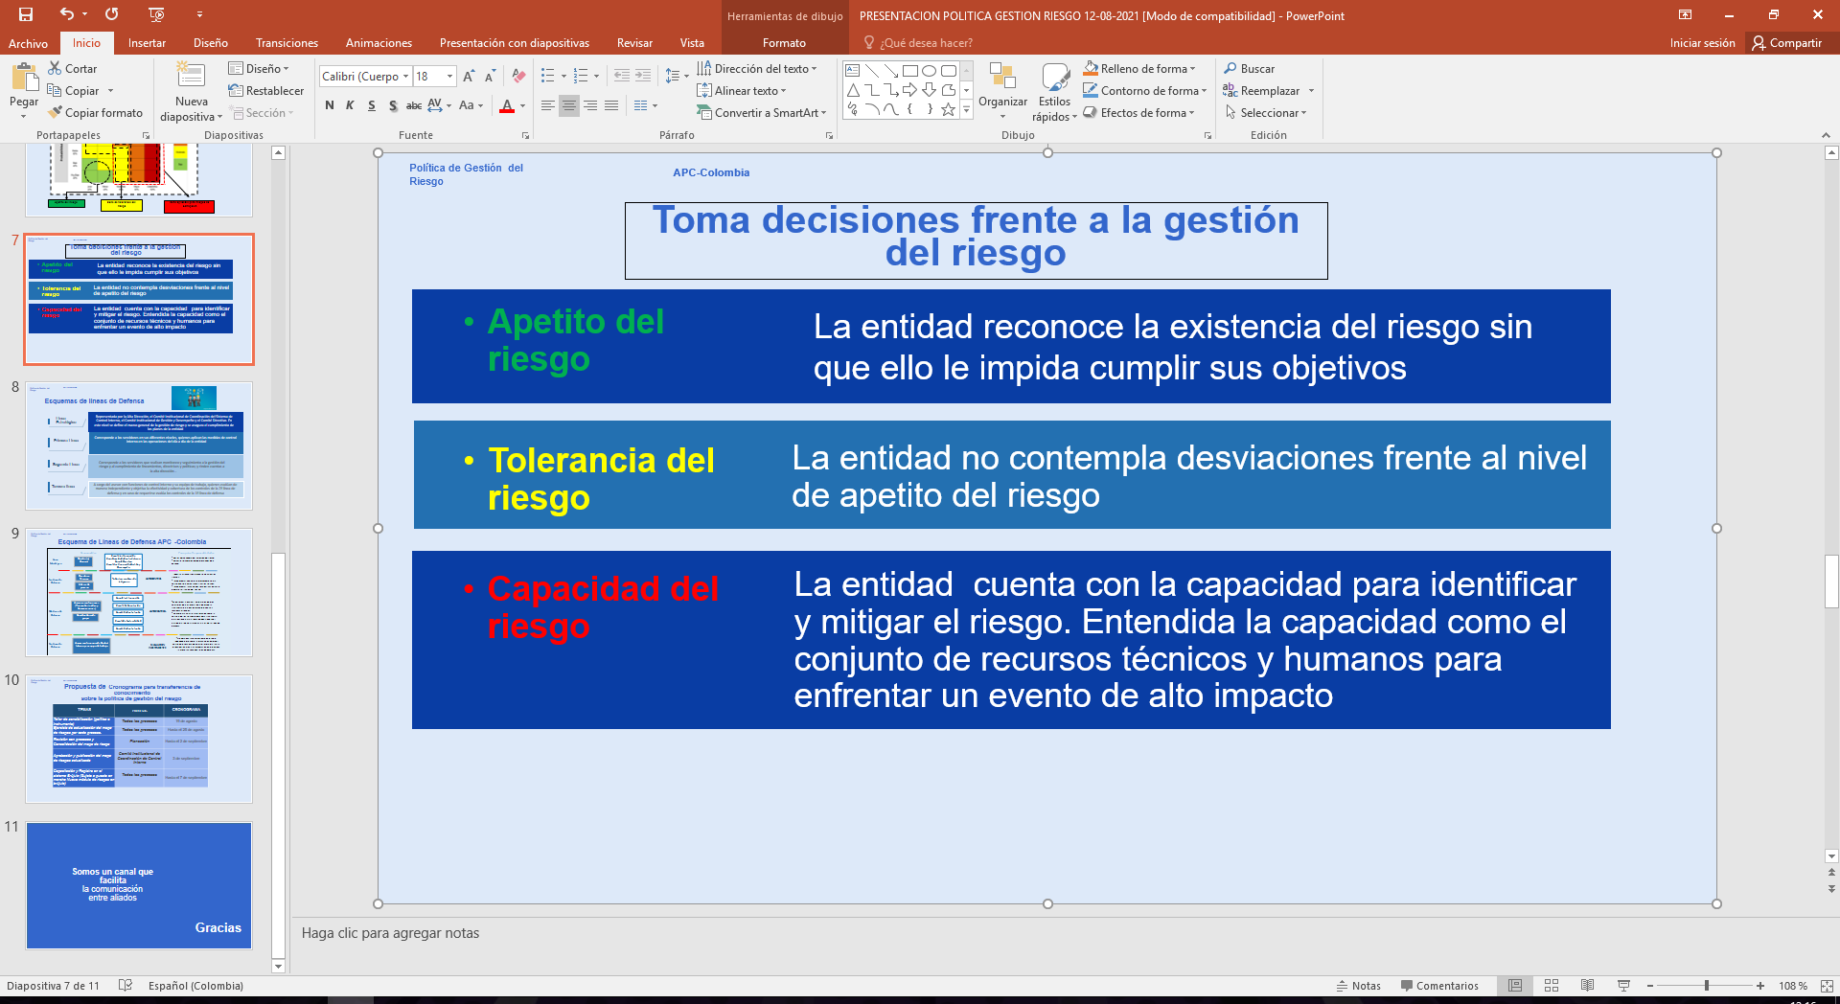

**Fuente:** Elaboración del proceso Direccionamiento estratégico y planeación, APC Colombia,

julio de 2021, con base en las orientaciones establecidas en la Guía para la administración del riesgo y el diseño de controles en entidades públicas, versión 5, diciembre de 2020, DAFP.

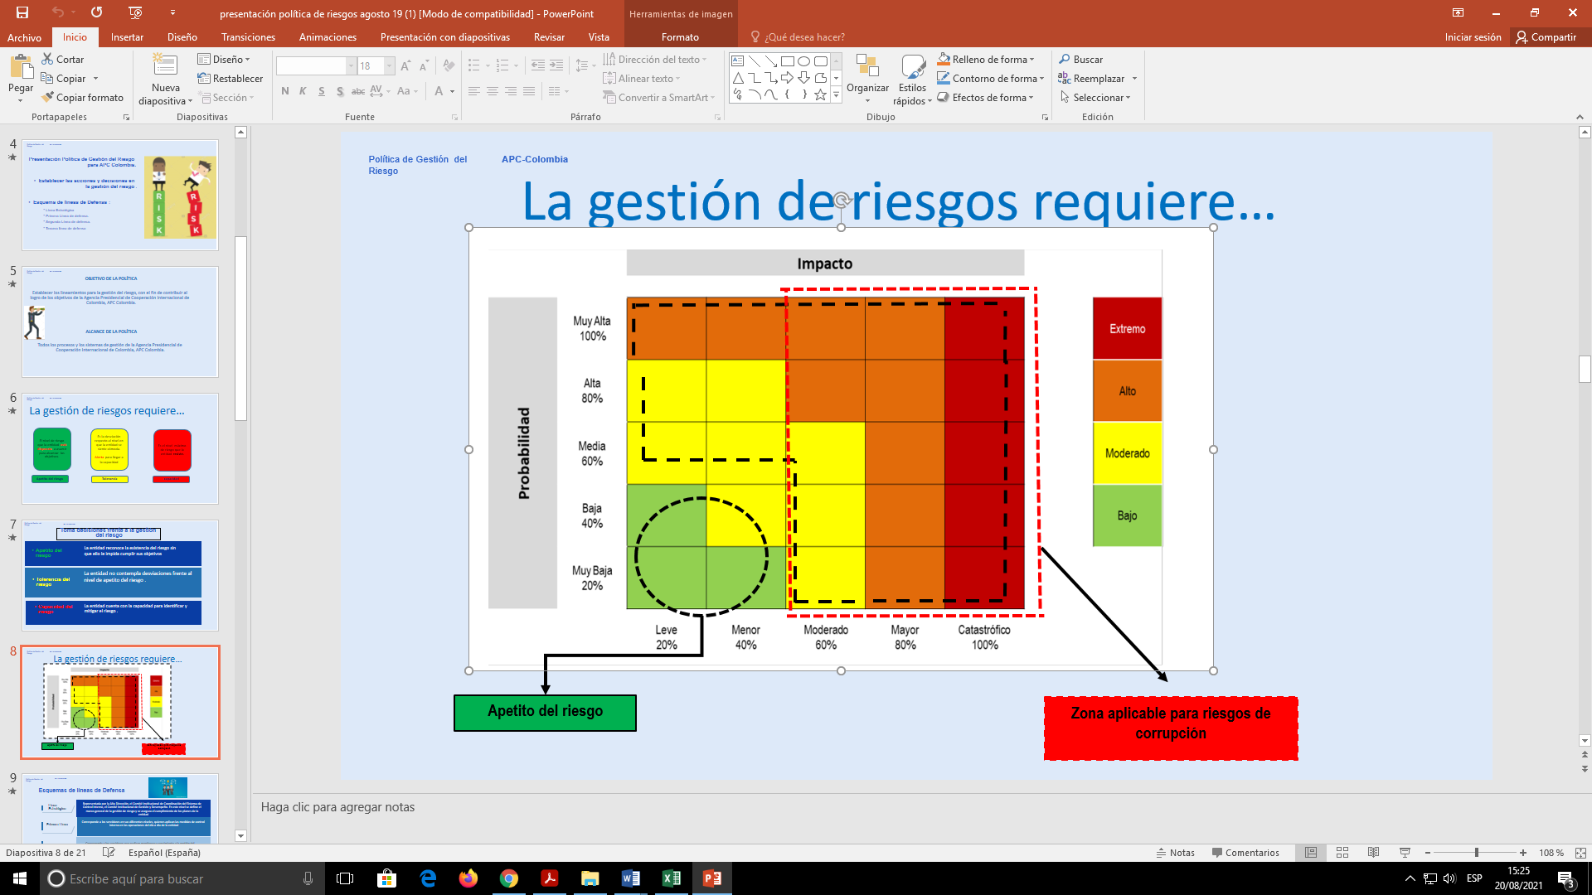

**Fuente:** Elaboración del proceso Direccionamiento estratégico y planeación, APC Colombia, julio de 2021, con base en las orientaciones establecidas en la Guía para la administración del riesgo y el diseño de controles en entidades públicas, versión 5, diciembre de 2020, DAFP.

* 1. **Roles y responsabilidades**

APC Colombia determina la responsabilidad mediante el esquema de líneas de defensa, así:

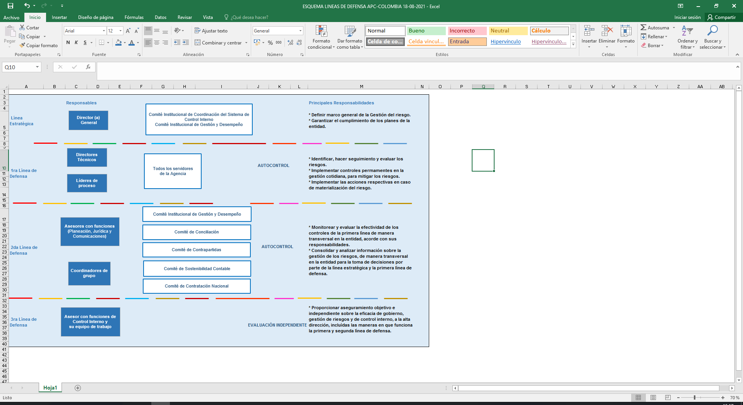

**Fuente:** Elaboración del proceso Direccionamiento estratégico y planeación, APC Colombia, agosto de 2021, con base en las orientaciones establecidas en la Guía para la administración del riesgo y el diseño de controles en entidades públicas, versión 5, diciembre de 2020, DAFP.

* 1. **Líneas de defensa**

Bajo el esquema de líneas de defensa se logra de una manera simple y efectiva el fortalecimiento de las comunicaciones en la gestión del riesgo y control, por medio de la definición de funciones y deberes relacionados, de la siguiente forma:

* **Línea Estratégica:** Representada por la Alta Dirección, el Comité Institucional de Coordinación del Sistema de Control Interno, el Comité Institucional de Gestión y Desempeño y el Comité Directivo. En este nivel se define el marco general de la gestión de riesgo y se asegura el cumplimiento de los planes de la entidad.
* **Primera línea de defensa:** Corresponde a los servidores en sus diferentes niveles, quienes aplican las medidas de control interno en las operaciones del día a día de la entidad y quienes tengan personal a cargo. Se debe precisar que cuando se trate de servidores que ostenten un cargo de responsabilidad (jefe) dentro de la estructura organizacional, se denominan controles de gerencia operativa, ya que son aplicados por líderes o responsables de los procesos. Esta línea se encarga del mantenimiento efectivo de controles internos, por consiguiente, identifica, evalúa, controla y mitiga los riesgos.
* **Segunda línea de defensa:** Corresponde a los servidores que realizan monitoreo y seguimiento a la gestión del riesgo y al cumplimiento de lineamientos, directrices y políticas; y rinden cuentas a la alta dirección.
* **Tercera línea de defensa:** A cargo del asesor con funciones de control interno y su equipo de trabajo, quienes evalúan de manera independiente y objetiva la efectividad y cobertura de los controles de la 2ª línea de defensa y en caso de requerirse evalúa los controles de la 1ª línea de defensa. Adicionalmente, brinda asesoría a los líderes o responsables de los procesos respecto a la gestión del riesgo, como complemento a la labor de quien lidera la gestión del riesgo.
  1. **Marco conceptual para el apetito del riesgo**

Teniendo en cuenta que, dentro de los lineamientos metodológicos para la política de gestión del riesgo, se debe considerar el apetito del riesgo, como el nivel de aceptación del riesgo en relación a los objetivos, las metas, la misionalidad, el marco legal y las demás disposiciones establecidas por la alta dirección de la APC Colombia y poder llevar a la práctica este marco conceptual, se debe tener en cuenta los siguientes términos para analizar la siguiente gráfica, a fin de contar con mayores elementos de juicio para su lectura y comprensión:

* **Nivel de riesgo:** Es el valor que se determina a partir de combinar la probabilidad de ocurrencia de un evento potencialmente perjudicial y la magnitud del impacto que este evento recaería sobre la capacidad interna institucional de lograr sus objetivos, cumplir sus metas y su misionalidad.
* **Apetito de riesgo:** Es el valor que la Agencia desea y acepta gestionar en relación con los objetivos, las metas, la misionalidad, el marco legal, entre otras disposiciones. Este puede ser diferente para los distintos tipos de riesgos que la entidad identifique.
* **Tolerancia de riesgo:** Es el valor de la máxima desviación aceptable del nivel de riesgo con respecto al valor que la Agencia desea y acepta gestionar en el apetito del riesgo.
* **Capacidad de riesgo:** Es el valor máximo del nivel de riesgo que la Agencia puede tolerar y a partir de este, la Alta Dirección consideraría que, no sería factible lograr sus objetivos, cumplir sus metas y su misionalidad.

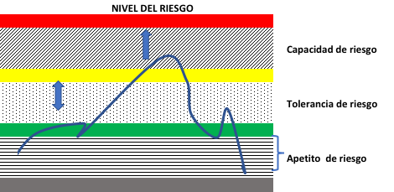

**Fuente:** Información tomada de la Guía de buenas prácticas de gestión de riesgos del Instituto de Auditores Internos (IIA GLOBAL), junio de 2013.

En virtud del marco conceptual presentado anteriormente, se hace necesario puntualizar cada uno de esos conceptos a la realidad que enmarca la Agencia, de acuerdo con los riesgos de gestión, de corrupción y de seguridad de la información.

La gestión del riesgo en la Agencia, se define como el proceso mediante el cual se identifican, analizan, valoran, se da tratamiento y monitoreo a los riesgos que, puedan afectar el desempeño de los procesos y cumplimiento de los objetivos institucionales.

A partir de la identificación y aplicación de los controles, la Agencia determina el riesgo residual; y es con base en éste que, puede tener el criterio de aceptación o apetito de riesgos para su tratamiento.

Con respecto al apetito del riesgo, la Agencia reconoce la existencia del riesgo sin que ello le impida cumplir sus objetivos y no contempla desviaciones frente al mismo. Así mismo, cuenta con la capacidad para identificar y mitigar el riesgo. Entendida la capacidad, como el conjunto de recursos técnicos y humanos para enfrentar un evento de alto impacto.

# IDENTIFICACIÓN DEL RIESGO

* 1. **Análisis de los objetivos estratégicos y de los procesos**

La Agencia ha definido sus objetivos estratégicos y para cada uno de los procesos, los cuales se encuentran enmarcados con la misión y visión institucional.

Todos los procesos de acuerdo con sus objetivos, deben realizar el ejercicio de identificar los riesgos que lo pueden afectar, ya sean de gestión, de corrupción y de seguridad de la información. Es decir, tener en cuenta “*El efecto que se causa sobre los objetivos de la Agencia debido a eventos potenciales, la posibilidad de que por acción u omisión se use el poder para desviar la gestión de lo público hacia un beneficio privado, y la eventualidad de que una amenaza concreta pueda explotar una vulnerabilidad para causar una pérdida o daño en un activo de información”*.

Adicionalmente, en el momento de la identificación se puede llevar a cabo el siguiente ejercicio respondiendo estas preguntas:

| **PREGUNTA** | **OBJETIVO DE LA PREGUNTA** |
| --- | --- |
| **¿Qué puede suceder?** | Identificar la afectación del cumplimiento del objetivo estratégico o del proceso según sea el caso. |
| **¿Cómo puede suceder?** | Establecer las causas a partir de los factores determinados en el contexto. |
| **¿Cuándo puede suceder?** | Determinar de acuerdo al desarrollo del proceso. |
| **¿Qué consecuencias tendría su materialización?** | Determinar los posibles efectos por la materialización del riesgo. |

**Fuente:** Información tomada de la Guía para la administración del riesgo y el diseño de controles en entidades públicas, versión 5, diciembre de 2020, DAFP.

**Nota:** Dichas preguntas, se responden teniendo en cuenta el indicador y la meta definida para el entregable (para el caso de los riesgos de proceso) y los resultados esperados de cada estrategia (para el caso de los riesgos que pudieran afectar el cumplimiento de los objetivos estratégicos).

De acuerdo con la Guía del DAFP, se ha establecido la siguiente estructura para redactar la definición del riesgo, así:

Prreguntas claves para la descripción del riesgo: ¿Qué?, ¿Cómo?, ¿Por qué?, permitiendo establecer el impacto, la causa inmediata y la causa raíz del riesgo respectivamente

**Fuente:** Información tomada de la Guía para la administración del riesgo y el diseño de controles en entidades públicas, versión 5, diciembre de 2020, DAFP

Ahora bien, desglosando la estructura para definir el riesgo, se tiene lo siguiente:

* **Impacto:** Las consecuencias que puede ocasionar a la organización la materialización del riesgo[1]:
* **Causa inmediata:** Circunstancias bajo las cuales se presenta el riesgo, pero no constituyen la causa principal o base para que se presente el riesgo[2].

**Nota:** Tratándose de riesgo fiscal, se usa el término circunstancia inmediata (Causa Inmediata, pero se asocia a la misma causa inmediata.

* **Causa raíz:** Causa principal o básica, corresponde a las razones por la cuales se puede presentar el riesgo.
* **Nota:** Causa raíz (causa eficiente o causa adecuada)[3]: Es el evento (acción u omisión) que de presentarse es generador directo de un efecto dañoso sobre los bienes, recursos o intereses patrimoniales de naturaleza pública. Es la condición necesaria, de tal forma que, si ese hecho no se produce, el daño no se genera. Así las cosas, la causa raíz se asocia con aquel hecho potencial generador del daño.

Aplicando los criterios o recomendaciones anteriormente mencionadas, el ejemplo podría verse de la siguiente manera:

Este esquema se presenta la forma de redactar los riesgos, atendiente las preguntas de ¿Qué?, ¿Cómo?, ¿Por qué?, permitiendo una f´cil comprensión de lo que se quiere definir

**Fuente:** Información tomada de la Guía para la administración del riesgo y el diseño de controles en entidades públicas, versión 5, diciembre de 2020, DAFP

De acuerdo con la Guía del DAFP, se establecen las siguientes técnicas para la redacción del riesgo:

* **Evitar iniciar con palabras negativas como:** “*No…”, “Que no…”, o con palabras que denoten un factor de riesgo (causa) tales como: “ausencia de”, “falta de”, “poco(a)”, “escaso(a)”, “insuficiente”, “deficiente”, “debilidades en…”.*
* **Objetivo del proceso:** *“Si el objetivo del proceso es “adquirir con oportunidad y calidad técnica los bienes y servicios requeridos por la entidad para su continua operación” un riesgo puede ser: “Adquisición de los bienes y servicios requeridos, sin el cumplimiento de los requisitos y necesidades de la entidad”.*
* **Generar en el lector o escucha la imagen del evento como si ya estuviera Sucediendo*:*** *“Ejemplo de riesgo de corrupción: posibilidad de recibir o solicitar cualquier dádiva o beneficio a nombre propio o de terceros con el fin de celebrar un contrato.”*
  1. **Clasificación de los riesgos con relación a los factores de riesgo**

Admite agrupar los riesgos identificados por los procesos de la Agencia de acuerdo con una clasificación, la cual se presenta a continuación con los factores generadores de riesgo (identificados anteriormente) y su interrelación es la siguiente:

| **GRUPO** | **DEFINICIÓN** | **FACTORES** |
| --- | --- | --- |
| Ejecución y administración de procesos | Pérdidas derivadas de errores en la ejecución y administración de procesos. | Procesos |
| Fraude externo | Pérdida derivada de actos de fraude por personas ajenas a la organización, no participa personal de la entidad. | Evento externo |
| Fraude interno | Pérdida debido a actos de fraude, actuaciones irregulares, comisión de hechos delictivos abuso de confianza, apropiación indebida, incumplimiento de regulaciones legales o internas de la entidad en las cuales está involucrado por lo menos un (1) participante interno de la organización, son realizadas de forma intencional y/o con ánimo de lucro para sí mismo o para terceros. | Talento humano |
| Fallas tecnológicas | Errores en hardware, software, telecomunicaciones, interrupción de servicios básicos. | Tecnología |
| Relaciones laborales | Pérdidas que surgen de acciones contrarias a las leyes o acuerdos de empleo, salud o seguridad, del pago de demandas por daños personales o de discriminación. | Pueden asociarse a varios factores de riesgo |
| Usuarios, productos y prácticas | Fallas negligentes o involuntarias de las obligaciones frente a los usuarios y que impiden satisfacer una obligación profesional frente a éstos. | Pueden asociarse a varios factores de riesgo |
| Daños a activos fijos / eventos externos | Pérdida por daños o extravíos de los activos fijos por desastres naturales u otros riesgos / eventos externos como atentados, vandalismo, orden público, entre otros. | Infraestructura / evento externo |

**Fuente:** Elaboración del proceso Direccionamiento estratégico y planeación de APC Colombia, agosto de 2021, con base en las orientaciones establecidas en la Guía para la administración del riesgo y el diseño de controles en entidades públicas, versión 5, diciembre de 2020, DAFP.

# VALORACIÓN DEL RIESGO

Se busca establecer la probabilidad de ocurrencia del riesgo y sus consecuencias o impacto, con el fin de estimar la zona de riesgo inicial (riesgo inherente). Es decir, el estado del riesgo en un escenario sin controles.

A continuación, se explica la probabilidad y el impacto del riesgo, que se debe establecer en esta etapa de análisis (riesgo inherente) y en la etapa de valoración (riesgo residual).

* 1. **Análisis del riesgo**

Para este análisis, la Agencia adopta las tablas de probabilidad e impacto señaladas en la Guía del DAFP.

* **Probabilidad:** Toda vez, que la probabilidad inherente del riesgo (antes de establecer los controles) se define como “*La posibilidad de ocurrencia del riesgo; debido al número de veces que la actividad se realiza durante el periodo de 1 año” (A mayor frecuencia, mayor posibilidad de riesgo).*

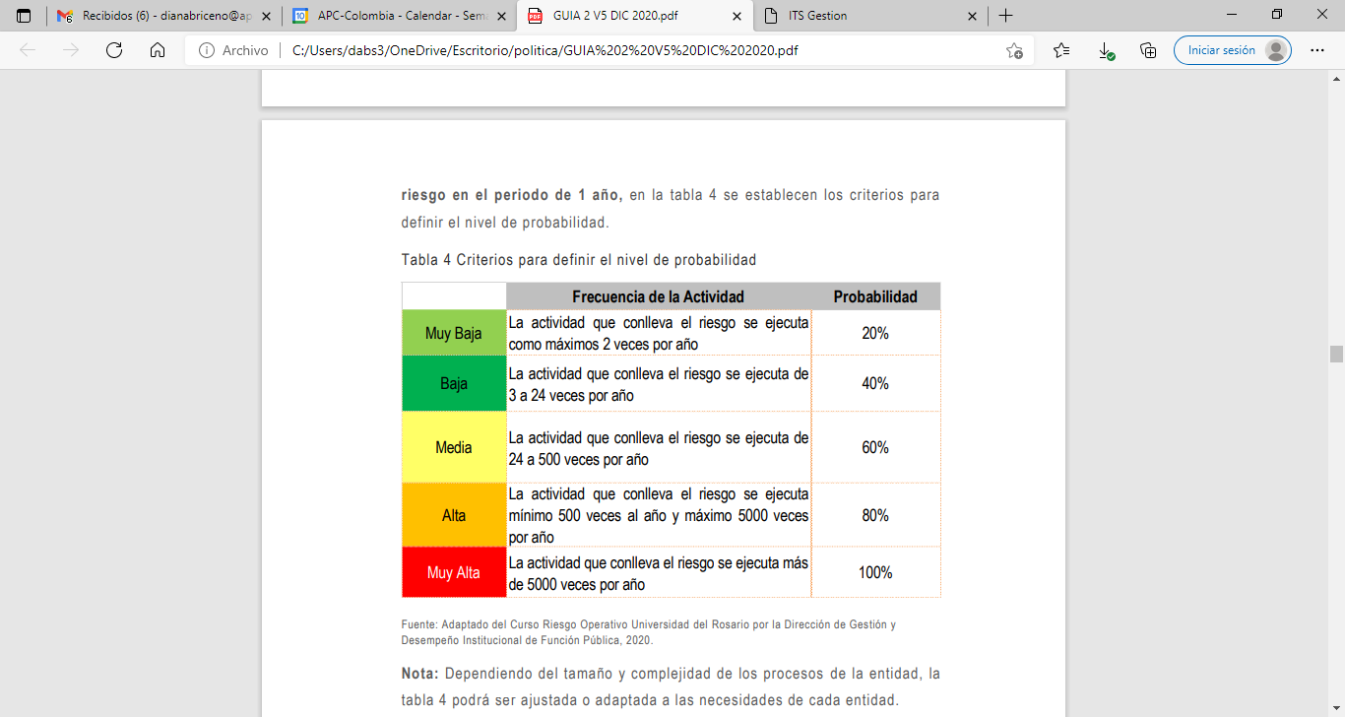

**Fuente:** Información tomada de la Guía para la administración del riesgo y el diseño de controles, versión 5, diciembre de 2020, DAFP.

* **Impacto:** La clasificación del nivel de impacto, se determinan de acuerdo con *“Las consecuencias que puede ocasionar a la entidad la materialización del riesgo”*,según la tabla de criterios definidos en la versión 2020 en la Guía del DAFP, todas estas afectaciones se agrupan en impacto económico y reputacional, como las variables principales que contemplan la ejecución presupuestal, pagos por sanciones económicas, indemnizaciones a terceros, sanciones por incumplimiento de tipo legal, afectación de la imagen institucional, vulneraciones a la información y fallas en la prestación del servicio.

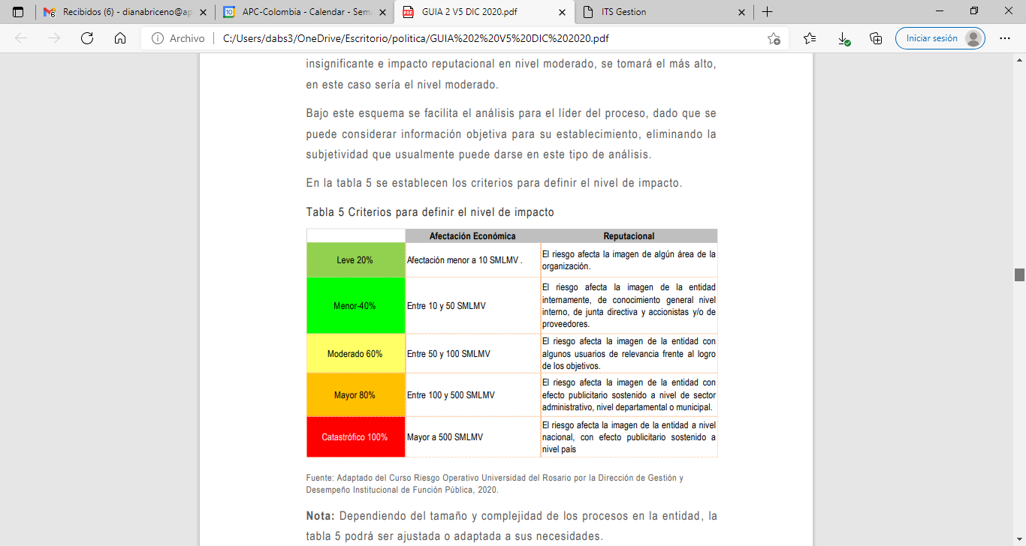

**Fuente:** Información tomada de la Guía para la administración del riesgo y el diseño de controles, versión 5, diciembre de 2020, DAFP.

**Nota:** Cuando se presenten los dos (2) impactos para un mismo riesgo, tanto económico, como reputacional, pero con diferentes niveles, se debe tomar el nivel más alto, por ejemplo: En el caso que un riesgo identificado se define con impacto económico en nivel leve e impacto reputacional en nivel moderado, se tomará el más alto, es decir, el nivel moderado.

**Importante:** Frente al análisis de probabilidad e impacto, se utiliza el criterio experto, esto quiere decir que, el líder o responsable de proceso, como conocedor de su quehacer, define cuántas veces desarrolla la actividad, esto para el nivel de probabilidad, y es a través de la tabla establecida que, se ubica en el nivel correspondiente, dicha situación se repite para el impacto, ya que no se trata de un análisis subjetivo.

* 1. **Evaluación de riesgos**

Con base en la estimación de la probabilidad de ocurrencia y sus consecuencias o impacto se determina la zona de riesgo inherente, en donde se analiza el grado de severidad del riesgo, producto de la combinación del nivel de probabilidad e impacto, como se visualiza en la matriz de calor.

Captura de Imagen: Donde se visualiza gráfico con dos (2) ejes: probabilidad e impacto, con el propósito de identificar la estimación de la probabilidad de ocurrencia y sus consecuencias o el  impacto que determina la zona de riesgo Inherente.



**Fuente:** Información tomada de la Guía para la administración del riesgo y el diseño de controles, versión 5, diciembre de 2020, DAFP.

De otra parte, con base en la identificación de la probabilidad e impacto y los niveles de severidad, es necesario se identifiquen y establezcan controles que permitan reducir o mitigar el nivel del riesgo, lo cual debe hacerse por parte del líder o responsable de proceso, en conjunto con su equipo de trabajo, debido a la experiencia de unos y otros. Así como, en el seguimiento a la aplicación y efectividad de los mismos.

* 1. **Variables (criterios) a evaluar para el adecuado diseño de controles**

Como parte de la valoración - diseño de los controles, es necesario al momento de realizar la redacción y descripción del control de manera adecuada, considerar las siguientes variables (criterios), acorde con los lineamientos establecidos enla Guía del DAFP.

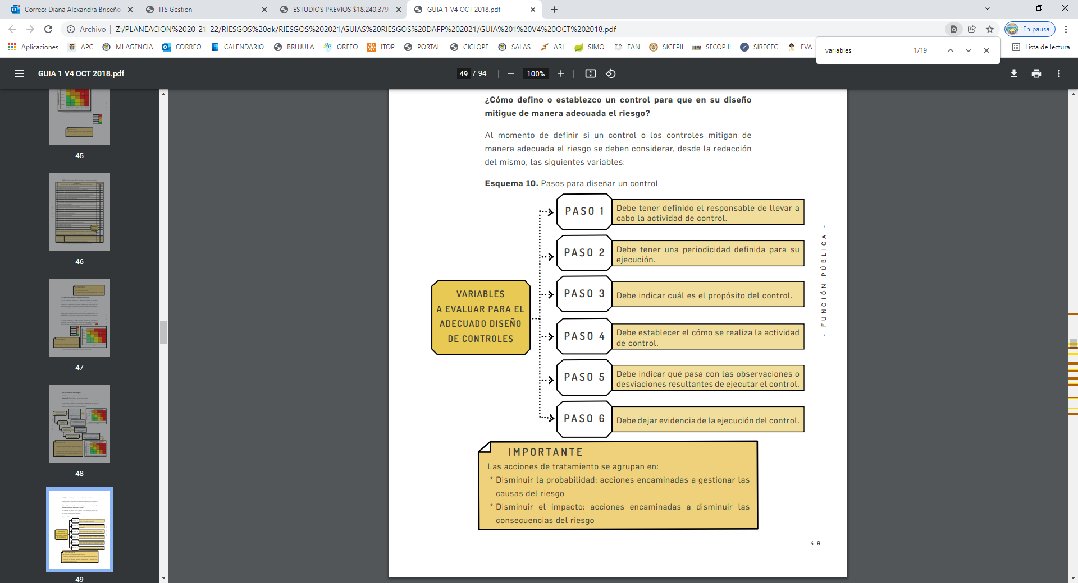

**Fuente:** **Fuente:** Información tomada de la Guía para la administración del riesgo y el diseño de controles, versión 4, octubre de 2018, DAFP.

* 1. **Valoración de los controles**

La valoración del riesgo, permite identificar y definir los controles más adecuados que, producto de su aplicación, garantice el tratamiento (reducción y/o mitigación), a fin de evitar la materialización del riesgo.

Para una adecuada redacción del control, se propone una estructura que facilitará más adelante entender su tipología y otros atributos para su valoración. La estructura es la siguiente:

Captura de Imagen: Donde se visualiza mediante ejemplo, la adecuada redacción del control, se propone una estructura que facilitá entender su tipología y otros atributos para su valoración (responsable, acción y complemento).

**Fuente:** Información tomada de la Guía para la administración del riesgo y el diseño de controles, versión 5, diciembre de 2020, DAFP.

Se muestra a continuación un esquema que, presenta la tipología de los controles preventivos, detectivos y correctivos. Así mismo, tener en cuenta las características de los procesos (entradas, interrelaciones y salidas), establecidas en la Guía del DAFP.

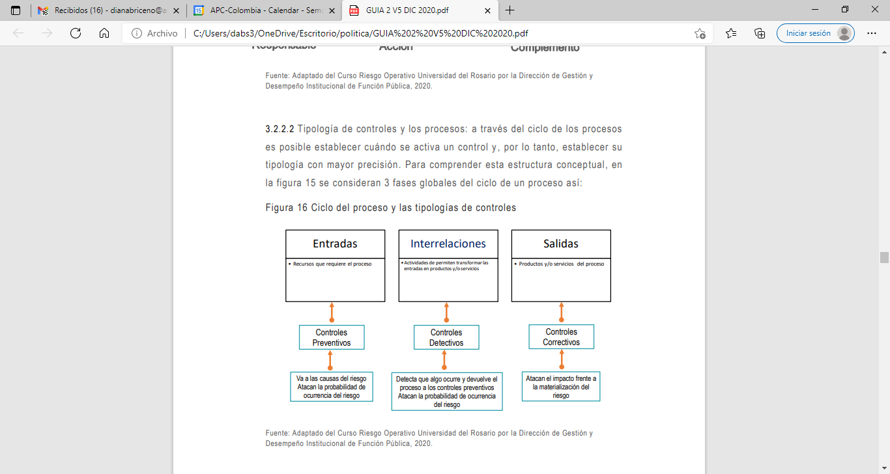

**Fuente:** Información tomada de la Guía para la administración del riesgo y el diseño de controles, versión 5, diciembre de 2020, DAFP.

Para realizar la valoración de los controles es necesario recordar que éstos se clasifican en:

* **Preventivos:** Control accionado en la entrada del proceso y antes de que se realice la actividad originadora del riesgo.
* **Correctivos:** Control accionado en la salida del proceso y después de que se materializa el riesgo.
* **Detectivos:** Control accionado durante la ejecución del proceso.
  1. **Análisis y evaluación de los controles**

Para llevar a cabo el análisis y evaluación de los controles, es necesario considerar los atributos que permiten realizar un mejor análisis de valoración para el diseño del control. Con base en lo anterior, la siguiente tabla presenta los atributos que, se deben tener en cuenta para el diseño de los controles.

**ATRIBUTOS PARA EL DISEÑO DEL CONTROL**

| **CARACTERÍSTICA** | | | **DESCRIPCIÓN** | **PESO** |
| --- | --- | --- | --- | --- |
| Atributos de eficiencia | Tipo | Preventivo | Va hacia las causas del riesgo, aseguran el resultado final esperado (el movimiento en la matriz de calor acorde con el tipo de control, ataca la probabilidad) | 25% |
| Atributos de eficiencia | Tipo | Detectivo | Detecta que algo ocurre y devuelve el proceso a los controles preventivos. Se pueden generar reprocesos (el movimiento en la matriz de calor acorde con el tipo de control, ataca la probabilidad) | 15% |
| Atributos de eficiencia | Tipo | Correctivo | Dado que permiten reducir el impacto de la materialización del riesgo, tienen un costo en su implementación (el movimiento en la matriz de calor acorde con el tipo de control, ataca el impacto) | 10% |
| Atributos de eficiencia | Implementación | Automático | Son actividades de procesamiento o validación de información que se ejecutan por un sistema y/o aplicativo de manera automática sin la intervención de personas para su realización | 25% |
| Atributos de eficiencia | Implementación | Manual | Controles que son ejecutados por una persona, tiene implícito el error humano | 15% |
| *Atributos de informativos | Documentación | Documentado | Controles que están documentados en el proceso, ya sea en manuales, procedimientos, flujogramas o cualquier otro documento propio del proceso | - |
| *Atributos de informativos | Documentación | Sin documentar | Identifica a los controles que pese a que se ejecutan en el proceso no se encuentran documentados en ningún documento propio del proceso | - |
| *Atributos de informativos | Frecuencia | Continua | Este atributo identifica a los controles que se ejecutan siempre que se realiza la actividad originadora del riesgo | - |
| *Atributos de informativos | Frecuencia | Aleatoria | Este atributo identifica a los controles que no siempre se ejecutan cuando se realiza la actividad originadora del riesgo | - |
| *Atributos de informativos | Evidencia | Con registro | El control deja un registro que permite evidenciar la ejecución del control | - |
| *Atributos de informativos | Evidencia | Sin registro | El control no deja registro de la ejecución del control | - |

**Fuente:** Información tomada de la Guía para la administración del riesgo y el diseño de controles, versión 5, diciembre de 2020, DAFP.

**Notas:** Los atributos informativos solo permiten darle formalidad al control y su fin es el de conocer el entorno del control y complementar el análisis con elementos cualitativos. Sin embargo, estos no tienen una incidencia directa en su efectividad. Teniendo en cuenta que es a partir de los controles que se dará el movimiento, en la matriz de calor, donde se muestra cuál es el movimiento en el eje de probabilidad y en el eje de impacto de acuerdo con los tipos de controles.

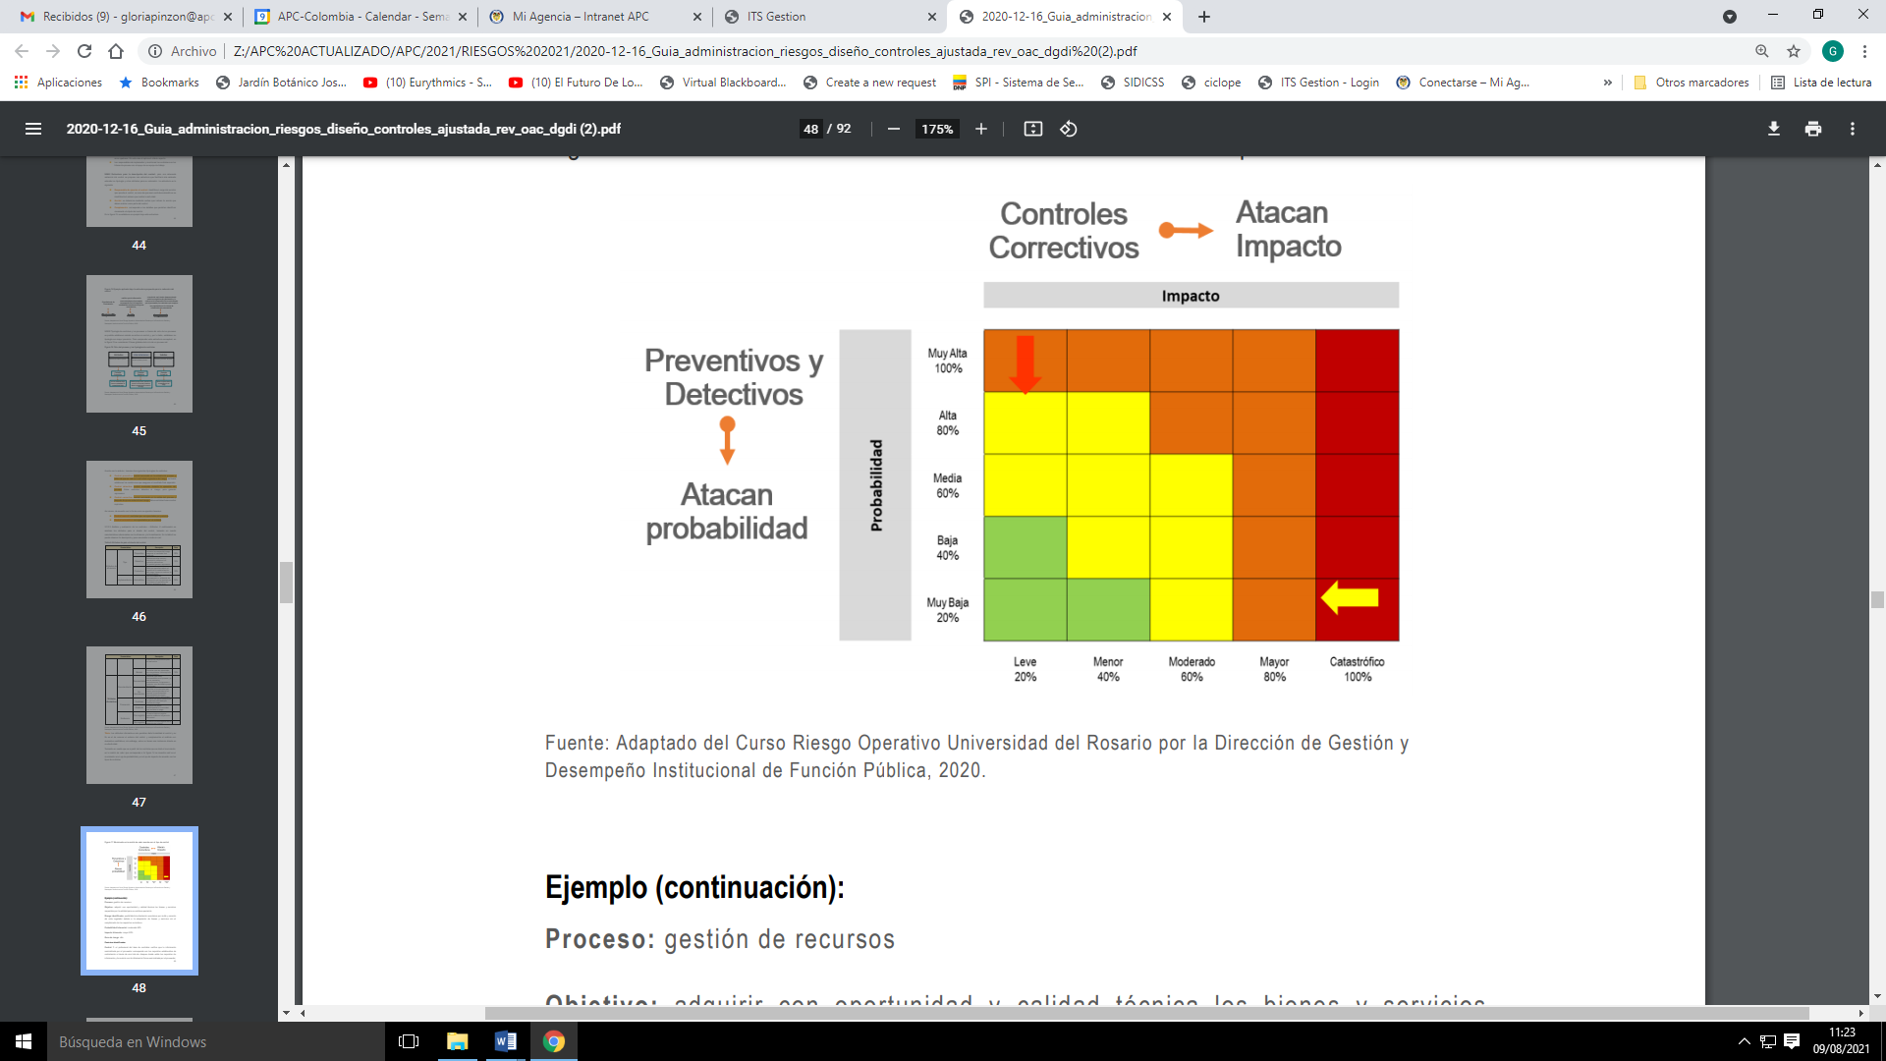

**Fuente:** Adaptado del Curso riesgo operativo de la Universidad del rosario por la Dirección de gestión y desempeño institucional de Función pública, 2020.

Este es un ejemplo de cómo se debe formular los controles asociados a un riesgo y así llevar a cabo la aplicación de los mismos y conocer cuál sería el posible riesgo residual después de aplicación.

|  |  |  |  |  |  |  |  |  |
| --- | --- | --- | --- | --- | --- | --- | --- | --- |
| **EVALUACIÓN DEL RIESGO - VALORACIÓN DE LOS CONTROLES** | |  |  |  |  |  |  |  |
| **Control:**  **Tener en cuenta los seis (6) variables-criterios para redacción y diseño del control:**  **1- Responsable**  **2- Periodicidad**  **3- Propósito**  **4- Cómo se ejecuta**  **5- Qué pasa con las observaciones o desviaciones**  **6- Evidencias o soportes de ejecución** | **Afectación (Automática)** | **Tipo: Atributo de eficiencia** | **Implementación: Atributo de eficiencia** | **Calificación del Atributo (Automática)** | **Atributo de formalización:** | **Frecuencia: Atributo de Formalización** | **Evidencia: Atributo formalización** | **Estrategia para combatir el riesgo** |
| Posibilidad de afectación reputacional por pérdida de credibilidad en el ejercicio auditor al emitir conclusiones, recomendaciones, hallazgos erróneos u omisiones en las actividades de auditoría interna (ejemplo: proceso Evaluación, control y mejoramiento). | Probabilidad | Preventivo | Manual | 40% | Sin documentar | Continua | Con registro | Reducir (Mitigar) |

**Fuente:** Elaboración del proceso Direccionamiento estratégico y planeación de APC Colombia, diciembre 2023, con base en las orientaciones establecidas en la Guía para la administración del riesgo y el diseño de controles en entidades públicas, versión 5, diciembre de 2020, DAFP.

* 1. **Estrategia para combatir el riesgo**

La Agencia debe iniciar el monitoreo y seguimiento de riesgos a partir de cada una de las líneas de defensa, acorde con los roles y las responsabilidades que cada una de ellas ejerza, y por parte de los servidores públicos y colaboradores, y líderes o responsables de los procesos.

Después de realizar un análisis frente al riesgo residual, deberá considerar una única opción (reducir, aceptar o evitar), para su manejo o tratamiento:

* **Reducir:** Deberá analizar el nivel del riesgo y al considerarlo en un nivel diferente al bajo (moderado, alto y extremo), se deberá establecer como tratamiento, transferirlo o mitigarlo. **Transferir:** Ello quiere decir que tomará seguros o pólizas, con lo cual se transferirá la responsabilidad económica, pero no la reputacional. **Mitigar:** Se hará necesario formular un plan de acción o de manejo para tratar el riesgo.
* **Aceptar:** Después de analizar el riesgo, el mismo se asume con las consecuencias a partir de su posible materialización.
* **Evitar:** Esta consiste en que la Agencia después de analizar el riesgo y el alto grado de impacto, opta por no desarrollar la actividad que le genera tal riesgo.

En la siguiente imagen “Estrategias para combatir el riesgo”, contenida en la Guía del DAFP,

se observan las opciones citadas anteriormente, en lo correspondiente a la opción “Reducir”, se debe formular un plan de acción o de manejo, el cual deberá establecer: Responsable, fechas de implementación y de seguimiento, entre otros; en el instrumento o mecanismo establecido por la Agencia, según corresponda (mapa de riesgos institucional y/o aplicativo tecnológico).

Captura de Imagen: Donde se visualiza, la estrategia para combatir el riesgo. Es decir, cuando producto del análisis a los resultados de los controles aplicados, se establezca que la probabilidad de ocurrencia y el impacto derivado de ésta, se ubique en el mapa de calor,  
deberá seleccionar una única opción de manejo o tratamiento: de reducir (mitigar), reducir (compartir), aceptar, y evitar.

**Fuente:** Información tomada de la Guía para la administración del riesgo y el diseño de controles en entidades públicas, versión 5, diciembre de 2020, DAFP.

Además, se deberán considerar los criterios que se muestran en la siguiente imagen:

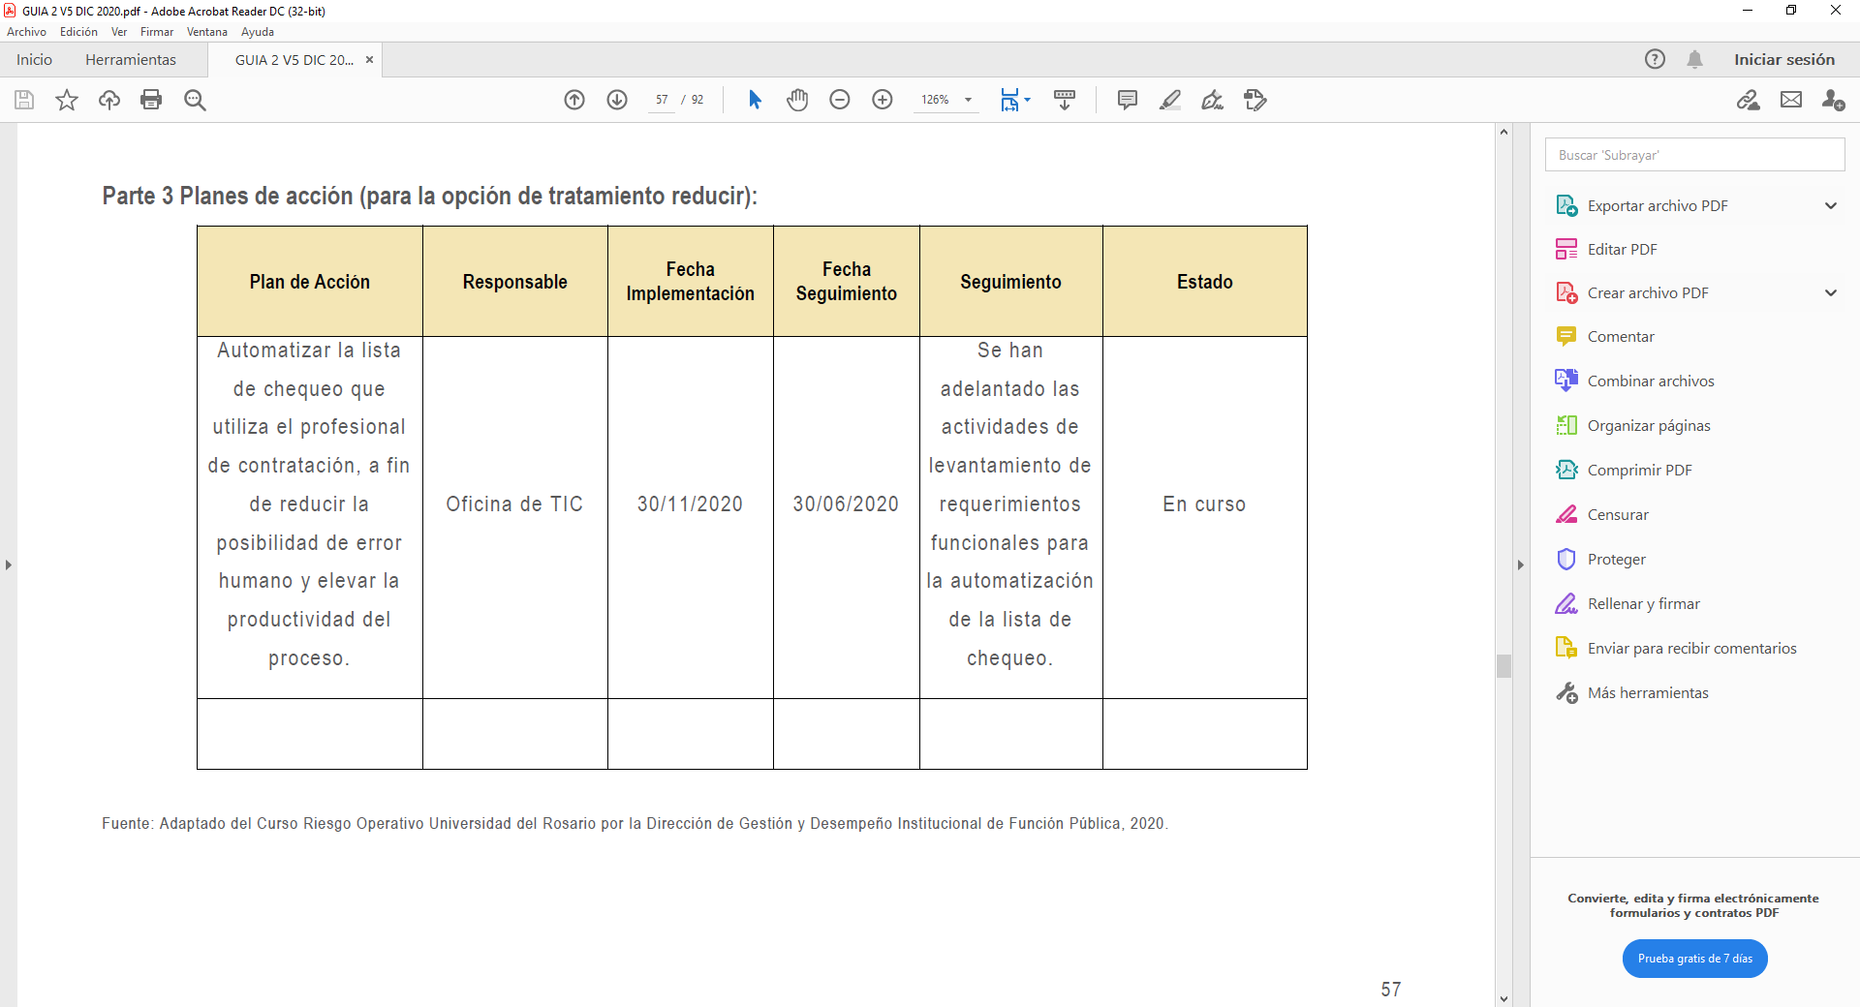

**Fuente:** Información tomada de la Guía para la administración del riesgo y el diseño de controles en entidades públicas, versión 5, diciembre de 2020, DAFP.

**Notas:**

* Dentro de la metodología de la gestión de riesgos, es importante tener en cuenta que después de aplicar los controles al riesgo quedará un riesgo residual, el cual se atenderá a través de una o varias acciones que el responsable considere, a través del plan de acción o de manejo.
* En el seguimiento a la gestión del riesgo, se deberán implementar las acciones necesarias, oportunas y eficaces en caso de materializarse el riesgo, según el análisis del hecho materializado (si se trata de un bien o servicio que se deja de suministrar o prestar), mediante la formulación de un plan de contingencia, plan que se deberá definir desde el principio en el instrumento o mecanismo establecido para ello, según corresponda (mapa de riesgos institucional y/o aplicativo tecnológico), para saber que hacer a partir del momento en que se materializa el riesgo, ello en tanto se restablecen y/o corrigen las situaciones que originaron la materialización, para volver a su estado natural la actividad afectada.
* Es importante tener en cuenta que el plan de contingencia, se aplica cuando se materializa el riesgo y busca minimizar los impactos y efectos que puede ocasionar la materialización del riesgo y no saber que, hacer ante la materialización.
* Cuando el nivel de riesgo es extremo, alto o moderado: Si, producto del análisis de la aplicación de los controles, se identifica que el riesgo residual se ubica en las zonas de riesgo moderado (amarillo), alto (naranja) y extremo (rojo), se debe establecer el plan de acción o de manejo; de lo contrario ir a la causa raíz para su posible eliminación.
* Cuando el nivel de riesgo es bajo: Si, producto del análisis de la aplicación de los controles, se identifica que el riesgo residual se ubica en la zona de riesgo bajo (verde), se acepta, asumiendo las consecuencias por su posible materialización.
  1. **Monitoreo y revisión**

El seguimiento a la gestión de los riesgos está distribuido en el esquema de líneas de defensa, dado que cada una de éstas debe efectuar la labor de seguimiento con diferentes alcances:

* **Línea Estratégica**: En este nivel se define el marco general de la gestión de riesgo y se asegura el cumplimiento de los planes de la Agencia.
* **Primera línea de defensa**: Esta línea se encarga del mantenimiento efectivo de los controles internos. Por consiguiente, identifica, evalúa, controla y mitiga los riesgos.

En el caso de los líderes o responsables de los procesos, éstos deben realizar seguimiento y control permanente a los riesgos de su proceso.

Por su parte, cada servidor público deberá registrar los avances de las acciones y los controles a su cargo en el aplicativo tecnológico, o en su defecto en la carpeta compartida, o en el mecanismo que se establezca, de acuerdo con la periodicidad definida para cada uno de ellos.

Igualmente, es deber de líderes o responsables de los procesos y demás servidores públicos, en el marco del autocontrol monitorear la posible materialización de los riesgos y, en caso de que ello suceda, comunicar a los procesos de Direccionamiento estratégico y planeación y de Evaluación, control y mejoramiento, e implementar las acciones que correspondan de acuerdo con el plan de contingencia.

El monitoreo debe incluir la actualización de los riesgos si se presentan cambios en el proceso, en el momento que se requiera.

* **Segunda línea de defensa:** Realiza monitoreo y seguimiento a la gestión del riesgo y al cumplimiento de lineamientos, directrices y políticas; rinden cuentas a la Alta dirección; realiza seguimiento periódico (cuatrimestre) a la gestión de los riesgos, verificando la efectividad de los controles y las acciones de manejo implementadas por los líderes o responsables de los procesos y sus servidores. Así mismo, debe elaborar reportes o informes, donde se consolide el seguimiento y la evaluación de la gestión de riesgos y socializarlo a la línea estratégica y líderes o responsables de los procesos, para que se tomen las decisiones al respecto.

Por otra parte, los líderes o responsables de cada sistema o ámbito de gestión de riesgos, deben realizar un monitoreo permanente identificación, valoración y tratamiento de los riesgos, deben elaborar informes periódicos de seguimiento y evaluar la gestión de riesgos de su sistema o ámbito.

El Comité Institucional de Gestión y Desempeño (CIGD), debe realizar seguimiento a la implementación y el desarrollo de la gestión del riesgo y las directrices en materia de riesgos, por lo menos una vez al año; sin reñir con la competencia que le asiste al Comité Institucional de Coordinación del Sistema de Control Interno (CICSCI).

* **Tercera línea de defensa**: A cargo del Asesor con funciones de Control interno y su equipo de trabajo, quienes evalúan de manera independiente y objetiva la efectividad y cobertura de los controles de la 2ª línea de defensa y en caso de requerirse evalúa los controles de la 1ª línea de defensa. Asimismo, evalúa las acciones de los planes de acción o de manejo cuando haya lugar. Adicionalmente, brinda asesoría a los líderes o responsables de los procesos, en todas las etapas de la administración del riesgo generando recomendaciones, como complemento a la labor de quien lidera la gestión del riesgo.
  1. **Herramientas para la gestión del riesgo**

APC Colombia ha establecido como mecanismo para efectuar el seguimiento a la gestión del riesgo, el aplicativo tecnológico Brújula, al cual se accede ingresando por intermedio de la Intranet - Mi Agencia, digitando el usuario y la contraseña asignados para poder tener acceso a la página principal de Brújula, donde podrá ingresar entre otros al Módulo de riesgos.

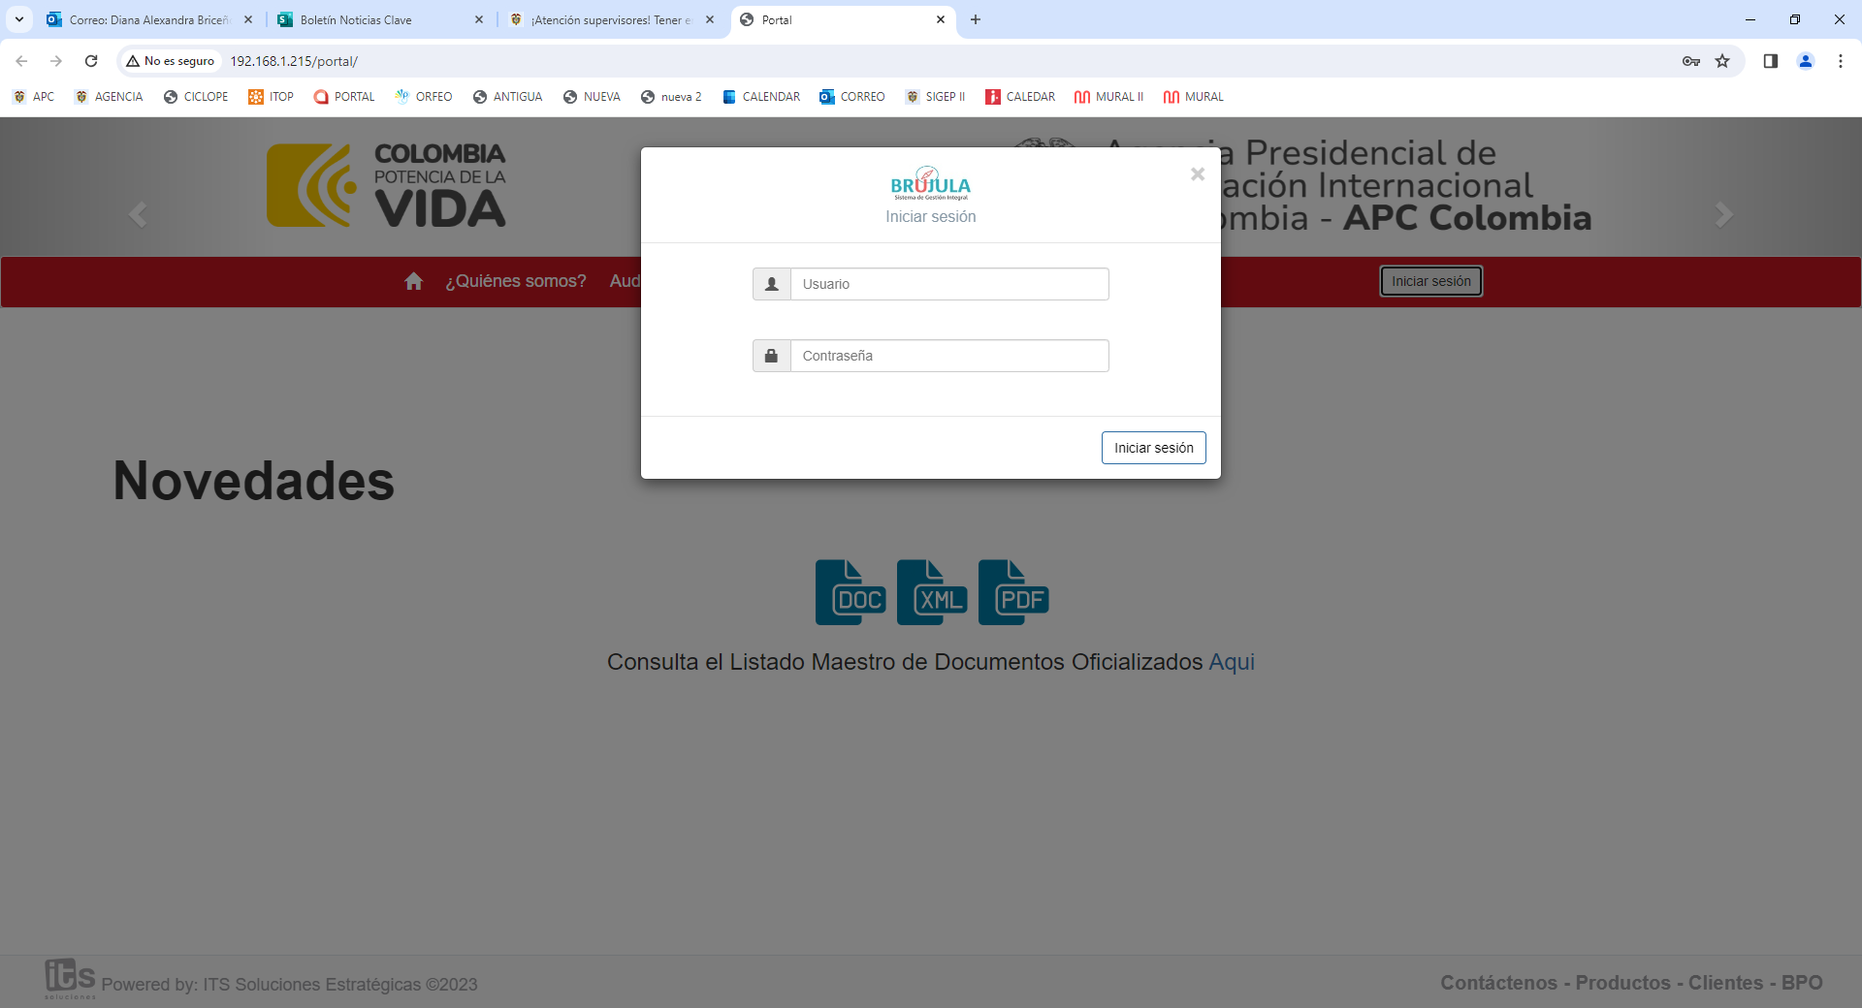

**Fuente:** Captura de pantalla tomada de la interface en la Intranet Mi Agencia de APC Colombia, diciembre de 2023.

Respecto al Módulo de riesgos, a éste se ingresa, dando clic en la opción Calidad:

Captura de Imagen: Donde se visualiza 
Los mapas de calor de las matrices de riesgos inherente y residual, en el módulo de riesgos dentro del  aplicativo tecnológico de Brújula.

**Fuente:** Captura de pantalla tomada del Módulo de riesgos, en el aplicativo tecnológico Brújula de APC Colombia, diciembre de 2023.

# LINEAMIENTOS RIESGO DE GESTIÓN

En cuanto a los lineamientos para este tipo de riesgos, se aplicará el contenido de los numerales correspondientes a la identificación y valoración de riesgos del presente documento.

# LINEAMIENTOS PARA EL ANÁLISIS DEL RIESGO FISCAL

# En este apartado, se acoge lo establecido en la Guía para la administración del riesgo y el diseño de controles en entidades públicas, versión 6, noviembre de 2022, DAFP, lo relacionado con:

# Control fiscal interno y prevención del riesgo fiscal

# *“La construcción de este capítulo tiene como finalidad prevenir la constitución del elemento medular de la responsabilidad fiscal, que es el daño al patrimonio público, representando en el menoscabo, disminución, perjuicio, detrimento, pérdida, o deterioro de los bienes o recursos públicos, o a los intereses patrimoniales del Estado (Decreto 403, 2020, art.6).*

# *Las bases de la responsabilidad fiscal están consignadas en la Ley 610 de 2000. Para tener claro el ámbito normativo y jurídico, es necesario precisar que sus bases están sentadas en los artículos 267 y 268 de la Constitución Política de 1991, los cuales fueron modificados por el Acto Legislativo 04 de 2019 que se fundamentó en la necesidad de un ejercicio preventivo del control fiscal, que detuviera el daño fiscal e identificara riesgos fiscales; de esta manera, la administración y el gestor fiscal podrían adoptar las medidas respectivas para prevenir la concreción del daño patrimonial de naturaleza pública”.*

# A partir de lo expuesto anteriormente, “*El control fiscal es posterior y selectivo, a través de auditorías (control micro), que son sujetas de control por parte de la CGR, o que son objeto del control excepcional. Por lo tanto, el control externo adquiere un enfoque preventivo y a su vez el control interno potencia el enfoque preventivo, partiendo de la premisa de que el SCI, es fundamental para conjugar el logro de resultados, con la prevención de riesgos institucionales, incluidos los fiscales”.*

# Surgen conceptos como:

# Control fiscal multinivel: CFM) Es la articulación entre el sistema de control interno (primer nivel de control) y el control externo (segundo nivel de control), con la participación activa del control social[4].

# Control fiscal interno (CFI): Primer nivel para la vigilancia fiscal de los recursos públicos y para la prevención de riesgos fiscales y defensa del patrimonio público. El CFI, hace parte del SCI y es responsabilidad de todos los servidores públicos y de los particulares que administran recursos, bienes, e intereses patrimoniales de naturaleza pública y de las líneas de defensa, en lo que corresponde a cada una de ellas; y es evaluado por la Contraloría respectiva, siendo dicha evaluación determinante para el fenecimiento de la cuenta[5].

# Se presenta a continuación, la gráfica que condensa el despliegue y los elementos de articulación que, sustentan lo establecido en el Modelo constitucional de CFM y CFI.

# Captura de imagen: Donde se visualiza la gráfica que condensa el despliegue y los elementos de articulación que, sustentan lo establecido en el Modelo constitucional de CFM y CFI.

# Fuente: Información tomada de la Guía para la administración del riesgo y el diseño de controles en entidades públicas, versión 6, noviembre de 2022, DAFP.

# A continuación, se enseña el paso a paso de la gestión del riesgo fiscal (identificación, análisis y valoración), siempre atendiendo contextos, particularidades, naturaleza, complejidad, recursos, partes interesadas y grupos de valor, portafolio de productos y servicios, circunstancias, sector al que pertenece y se desenvuelve, entre otros factores

# que deben tenerse en cuenta para el análisis general de los riesgos institucionales, con el propósito de tener un modelo que, facilite su seguimiento y monitoreo, por parte de líderes o responsables de los procesos.

# Por ello, se acoge la metodología que propone el DAFP, para gestionar de manera efectiva los recursos, bienes e intereses públicos, a fin de prevenir efectos dañosos; lo que permite, mitigar la posibilidad de configuración de responsabilidades fiscales para los gestores públicos.

# Como insumo para desarrollar la metodología, se debe tener como marco de referencia el Catálogo indicativo y enunciativo de puntos de riesgo fiscal y circunstancias inmediatas, documento construido por el DAFP, como resultado de análisis de precedentes *“aproximadamente 130 fallos con responsabilidad fiscal de Contralorías territoriales y de la Contraloría General de la República (CGR)*.

# Definición y elementos del riesgo fiscal

# De acuerdo con lo establecido en la norma ISO 31000, en referencia a la estructura y los elementos del riesgo fiscal, que conforman su definición, así:

# Captura de imagen: Donde se presenta la definición y elementos del riesgo fiscal, aconde con lo establecido en la norma ISO 31000.

# Fuente: Información tomada de la Guía para la administración del riesgo y el diseño de controles en entidades públicas, versión 6, noviembre de 2022, DAFP.

# A continuación, se describen los elementos que componen la definición de riesgo fiscal:

# Efecto: Es el daño que se generaría sobre los recursos públicos y/o los bienes y/o intereses patrimoniales de naturaleza pública, en caso de ocurrir el evento potencial[6].

# Evento Potencial: Hechos inciertos o incertidumbres, refiriéndonos a riesgo fiscal, se relaciona con una potencial acción u omisión que podría generar daño sobre los recursos públicos y/o los bienes y/o intereses patrimoniales de naturaleza pública[7].

# En este apartado el evento potencial, es equivalente a la causa raíz, como se puede simplificar de la siguiente manera:

# Captura de imagen: Donde se presenta que el evento potencial, es equivalente a la causa raíz, en el riesgo fiscal.Fuente: Información tomada de la Guía para la administración del riesgo y el diseño de controles en entidades públicas, versión 6, noviembre de 2022, DAFP.

# Nota: Es necesario tener especial cuidado, en no confundir el riesgo fiscal, con el daño fiscal. Por consiguiente, la definición debe estar orientada hacia el efecto de un evento potencial (potencial acción u omisión), sobre los recursos públicos y/o bienes o intereses patrimoniales de naturaleza pública.

# Metodología para el levantamiento del mapa de riesgos fiscales

# Se presenta a continuación el paso a paso para realizar de forma adecuada la identificación, clasificación, valoración y el control del riesgo fiscal que, es fundamental para el resultado de la gestión de la Agencia y la seguridad y prevención de responsabilidades de los gestores públicos; por ejemplo: Representante legal, ordenador del gasto, pagador, líderes o responsables de los procesos, estructuradores y responsables de la planeación contractual, supervisores, entre otros.

# Paso 1: identificación de riesgos fiscales

# Es necesario establecer, los puntos de riesgo fiscal y las circunstancias inmediatas. *“Los puntos de riesgos son situaciones en las que potencialmente se genera riesgo fiscal, es decir, son aquellas actividades de administración, gestión, ordenación, ejecución, manejo, adquisición, planeación, conservación, custodia, explotación, enajenación, consumo, adjudicación, gasto, inversión y disposición de los bienes o recursos públicos, así como a la recaudación, manejo e inversión de sus rentas. En conclusión, los puntos de riesgo fiscal son todas las actividades que representen gestión fiscal, así mismo, se deben tener en cuenta aquellas actividades en las cuales se han generado advertencias, alertas, hallazgos fiscales y/o fallos con responsabilidad fiscal”.*

# A continuación, se presenta la estructura de redacción de riesgos fiscales en la que se conjugan los elementos antes descritos. Por lo cual, debe tener en cuenta lo siguiente:

# Iniciar con la oración: Posibilidad de, debido a que nos estamos refiriendo al evento potencial[8].

# Impacto: Corresponde al qué. Se refiere al efecto dañoso (potencial daño fiscal) sobre los recursos públicos y/o los bienes y/o intereses patrimoniales de naturaleza pública (área de impacto) [9].

# Circunstancia inmediata: Corresponde al cómo. Se refiere a aquella situación por la que se presenta el riesgo; pero no constituye la causa principal o básica -causa raíz- para que se presente el riesgo[10].

# Causa raíz: Corresponde al por qué; que es el evento (acción u omisión) que de presentarse es causante, es decir, generador directo, causa eficiente o adecuada[11]. Es la condición necesaria, de tal forma que, si ese hecho no se produce, el daño no se genera[12] .

# En la siguiente imagen, se muestra un ejemplo de redacción de riesgo fiscal, según el objeto sobre el cual recae la posibilidad de efecto dañoso, es decir efecto dañoso sobre bienes públicos, recursos públicos o sobre intereses patrimoniales de naturaleza pública.

# Captura de pantalla: Donde se muestra un ejemplo de redacción de riesgo fiscal, según el objeto sobre el cual recae la posibilidad de efecto dañoso, es decir efecto dañoso sobre bienes públicos, recursos públicos o sobre intereses patrimoniales de naturaleza pública.

# Fuente: Información tomada de la Guía para la administración del riesgo y el diseño de controles en entidades públicas, versión 6, noviembre de 2022, DAFP.

# Paso 2: Valoración del riesgo fiscal (evaluación, probabilidad, impacto y determinación del nivel de riesgo inherente).

# Paso 3: Valoración de controles (nivel de riesgo - riesgo residual)

# Para estos dos (2) pasos, se aplicará lo señalado en los numerales correspondientes del presente documento (identificación del riego y valoración del riesgo).

# LINEAMIENTOS SOBRE LOS RIESGOS RELACIONADOS CON POSIBLES ACTOS DE CORRUPCIÓN

Los lineamientos para identificar los riesgos de corrupción, son equivalentes a las preguntas para la formulación de riesgos de gestión (en el momento de la identificación del riesgo de corrupción, se puede llevar a cabo el mismo ejercicio que para riesgos de gestión, respondiendo las preguntas del numeral correspondiente a:

* Análisis de los objetivos estratégicos y de los procesos.

Para diferenciar un riesgo de corrupción de uno de gestión, o fiscal o de seguridad de la información, se propone la definición del riesgo de corrupción, acorde con la siguiente matriz:

**MATRIZ DEL RIESGO DE CORRUPCIÓN**

| **DESCRIPCIÓN** | **ACCIÓN U OMISIÓN** | **USO DEL PODER** | **DESVIAR LA GESTIÓN DE LO PÚBLICO** | **BENEFICIO PRIVADO** |
| --- | --- | --- | --- | --- |
| Posibilidad de recibir o solicitar cualquier Dádiva o beneficio a nombre propio o de terceros con el fin de celebrar un contrato. | X | X | X | X |

**Fuente:** Información tomada de la Guía para la administración del riesgo y el diseño de controles en entidades públicas, versión 5, diciembre de 2020, DAFP.

Frente a la valoración (probabilidad), se mantiene con los mismos lineamientos mencionados anteriormente. Sin embargo, para el caso específico de la valoración (impacto), se debe tener en cuenta los siguientes criterios que el DAFP ha determinado en la Guía.

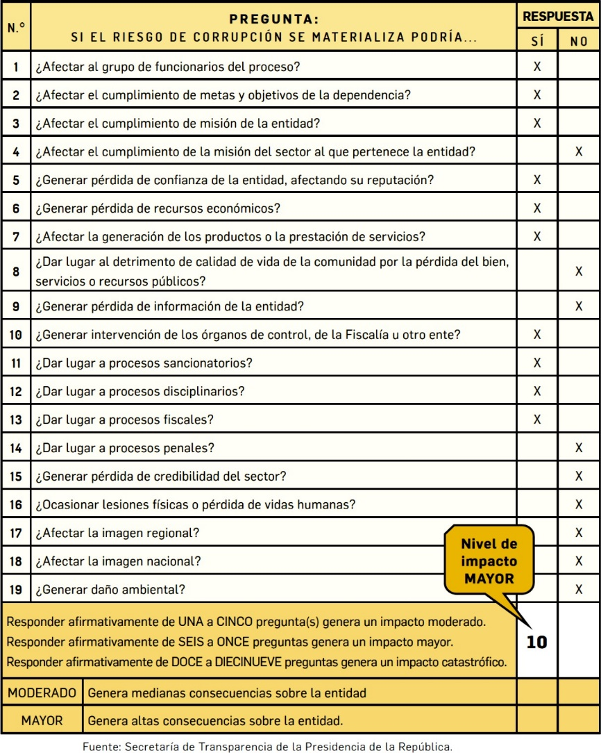

**Fuente:** Información tomada de la Guía para la administración del riesgo y el diseño de controles en entidades públicas, versión 5, diciembre de 2020, DAFP.

**Nota:**

* Es importante tener presente la definición de riesgos de corrupción: *“Es la posibilidad de que, por acción u omisión, se use el poder para desviar la gestión de lo público hacia un beneficio privado.**Esto implica que las prácticas* corruptas *son realizadas por actores públicos y/o privados con poder e incidencia en la toma de decisiones y la administración de los bienes públicos*”. Lo anterior, con base en los lineamientos establecidos en la Guía para la administración del riesgo y el diseño de controles en entidades públicas, versión 6, noviembre de 2022, emitidos por el DAFP.
* A la luz de la definición citada anteriormente, los procesos de APC Colombia, determinaran, si se enmarcan dentro de dicha definición y de ser así: Deberán identificar el riesgo de corrupción y establecer el tratamiento necesario.

# LINEAMIENTOS FRENTE A LOS RIESGOS DE SEGURIDAD DE LA INFORMACIÓN

# Lo concerniente a este apartado, se podrá ver en detalle en los siguientes documentos:

# Lineamiento metodológico de gestión de activos de información y de riesgos de seguridad de la información, Código: A-OT-125, en lo correspondiente a:

# Metodología de gestión de activos de información.

# Metodología de la gestión de riesgos de seguridad de la información.

1. Inventario de activos de información y gestión de riesgos de seguridad de la información, Código: A-FO-272, en lo referente a:

* Mapa de riesgos de seguridad de la información.
* Mapa de controles de los riesgos de seguridad de la información.
* Seguimiento de la aplicación de los controles a los riesgos de seguridad de la información.
* Instructivo mapa de riesgos de seguridad de la información.
* Instructivo mapa de controles de los riesgos de seguridad de la información.
* Instructivo seguimiento de la aplicación de los controles a los riesgos de seguridad de la información.

# CONTROL DE CAMBIOS

| **VERSIÓN** | **CÓDIGO** | **NOMBRE DEL DOCUMENTO** | **ACTO/ MECANISMO** | **DESCRIPCIÓN DEL CAMBIO** |
| --- | --- | --- | --- | --- |
| 1 | DG-D-008 | Lineamientos administración del riesgo | Acta No. 21, Marzo 11 de 2013 | Versión inicial. |
| 2 | DG-D-008 | Lineamientos administración del riesgo | Mecanismo no identificado | Actualización imagen institucional 01/05/2013. |
| 3 | DG-D-008 | Lineamientos administración del riesgo | Mecanismo no identificado | Actualización imagen institucional 27/10/2014. |
| 4 | DG-D-008 | Lineamientos administración del riesgo | Mecanismo no identificado | Se incluye anexo de análisis de contexto estratégico. |
| 5 | DG-D-008 | Política, lineamientos y metodología de identificación y administración del riesgo | Acta, Noviembre 19 de 2015 | Se reorganizó la información del documento, se amplió el alcance a otros sistemas de gestión, se completó la información y las referencias a otros documentos del Sistema de Gestión Integrado, y se articula con el formato DG-F-017 y el procedimiento respectivo. |
| 6 | E-OT-008 | Política, lineamientos y metodología de identificación y administración del riesgo | Acta, Diciembre 22 de 2015 | Cambió el código del documento. Incluyó nueva dirección de la entidad e incluyó parámetros específicos para los riesgos de corrupción. |
| 7 | E-OT-008 | Política, lineamientos y metodología de identificación y administración del riesgo | Brújula, Agosto 01 de 2016 | Se incluyó el paso a paso que se debe realizar en el módulo de riesgos del aplicativo Brújula. |
| 8 | E-OT-008 | Política, lineamientos y metodología de identificación y administración del riesgo | Brújula, Octubre 28 de 2016 | Se incluyó el diagnóstico y las líneas de defensa. Se precisaron las categorías para calificar el impacto y se incluyeron consideraciones específicas para cada sistema de gestión SISO Y SSI. Se aclararon los tratamientos. Se ajustaron las referencias normativas. |
| 9 | E-OT-008 | Política, lineamientos y metodología de identificación y administración del riesgo | Brújula, Marzo 08 de 2017 | Se ajusta a la nueva imagen institucional. |
| 10 | E-OT-008 | Política, lineamientos y metodología de identificación y administración del riesgo | Brújula, Mayo 19 de 2017 | Amplía el detalle a los elementos relacionados con el Sistema de Seguridad de la información, daño antijurídico, y Plan de Gestión Ambiental. Aborda las sugerencias emitidas por Control Interno en el Informe de Auditoria de Gestión del Riesgo, diciembre 19 de 2016. Amplía el diagnóstico. |
| 11 | E-OT-008 | Política, lineamientos y metodología de identificación y administración del riesgo | Brújula, Julio 21 de 2017 | Ajustó tablas 17 y 18, ajustó la valoración de probabilidad e impacto de riesgos ambientales. Se armonizaron los conceptos de seguridad de la información con la planilla de recaudo. Amplió el diagnóstico. |
| 12 | E-OT-008 | Lineamientos de Administración del Riesgo | Brújula, Octubre 25 de 2018 | Se actualizo teniendo en cuenta los el manual de lineamientos de marca. |
| 13 | E-OT-008 | Lineamientos de Administración del Riesgo | Acta del Comité Institucional de Coordinación de Control Interno, Noviembre 7 de 2019 | Ajustada imagen institucional. Se reestructuró el documento siguiendo los lineamientos establecidos en la Guía para la administración del riesgo y el diseño de controles en entidades públicas del DAFP |
| 14 | E-OT-008 | Política de gestión del riesgo | Brújula, Marzo 4 de 2020 | Se incluye el contexto estratégico. |
| 15 | E-OT-008 | Política de gestión del riesgo | Brújula, Agosto 24 de 2021 | Se actualizó el documento siguiendo los lineamientos emitidos por el DAFP, en la Guía para la administración del riesgo y el diseño de controles en entidades públicas - Versión 5 de Diciembre de 2020, y de acuerdo con las disposiciones establecidas en la Política de Gestión del Riesgo para APC-Colombia, presentada y aprobada, en Sesión del Comité Institucional de Coordinación del Sistema de Control Interno (CICSCI), mediante Acta No. 2 del 12 de agosto de 2021. |
| 16 | E-OT-008 | Política de gestión del riesgo | Brújula, Junio 7 de 2022 | Se actualizó el documento acogiendo los lineamientos emitidos por el DAFP, en la Guía para la administración del riesgo y el diseño de controles en entidades públicas, expedidos en la Versión 4 de Octubre de 2018, y de acuerdo con las consideraciones presentadas y aprobadas en Sesión del Comité Institucional de Coordinación del Sistema de Control Interno (CICSCI), mediante Acta No. 1 del 9 de febrero de 2022. |
| 17 | E-OT-008 | Política de gestión del riesgo | Brújula, Noviembre 11 de 2022 | Actualización del logo institucional de APC-Colombia. |
| 18 | E-OT-008 | Política de gestión del riesgo | Brújula, Diciembre 15 de 2023 | Actualización de la imagen institucional de APC Colombia, en cumplimiento de la directriz del DAPRE, con motivo del cambio de Gobierno (2022-2026). Además, se revisó y actualizó el contenido y la estructura técnica del documento, con base en lo definido en la Guía para la administración del riesgo y el diseño de controles en entidades públicas, versión 6, noviembre de 2023 (riesgo fiscal). Igualmente, se incorporó los lineamientos establecidos, por el proceso Gestión de tecnologías de la información, para los riesgos de seguridad de la información, mediante los documentos: A-OT-125 y A-FO-272. También, se ajustó tabla de contenido, nombre y sigla de la Agencia, nombres de direcciones, procesos, documentos, interlineado, uso de mayúsculas y minúsculas, aplicación de mínimos criterios de accesibilidad, redacción, gramática, ortografía. términos y definiciones, y siglas, entre otros. |

1. Información tomada de la Guía para la administración del riesgo y el diseño de controles en entidades públicas, versión 5, diciembre de 2020, DAFP**.**
2. Información tomada de la Guía para la administración del riesgo y el diseño de controles en entidades públicas, versión 6, noviembre de 2022, DAFP**.**
3. Términos similares utilizados por la Contraloría General de la República. En el ámbito de la responsabilidad fiscal se usa el concepto de causa eficiente y acusa adecuada, refiriéndose en términos generales, al hecho generador del daño, es decir, aquel sin el cual el daño no se produciría.
4. # Información tomada de la Guía para la administración del riesgo y el diseño de controles en entidades públicas, versión 6, noviembre de 2022, DAFP.

  
5. # Información tomada de la Guía para la administración del riesgo y el diseño de controles en entidades públicas, versión 6, noviembre de 2022, DAFP.

  
6. # Información tomada de la Guía para la administración del riesgo y el diseño de controles en entidades públicas, versión 6, noviembre de 2022, DAFP.

  
7. # Información tomada de la Guía para la administración del riesgo y el diseño de controles en entidades públicas, versión 6, noviembre de 2022, DAFP.

  
8. # Información tomada de la Guía para la administración del riesgo y el diseño de controles en entidades públicas, versión 6, noviembre de 2022, DAFP.

  
9. # Información tomada de la Guía para la administración del riesgo y el diseño de controles en entidades públicas, versión 6, noviembre de 2022, DAFP.

  
10. # Información tomada de la Guía para la administración del riesgo y el diseño de controles en entidades públicas, versión 6, noviembre de 2022, DAFP.

   
11. # Información tomada de la Guía para la administración del riesgo y el diseño de controles en entidades públicas, versión 6, noviembre de 2022, DAFP.

   
12. El control fiscal y la responsabilidad fiscal en Colombia. Luz Jimena Duque Botero y Fredy Céspedes Villa. Ibáñez 2018